

USE CASE DOCUMENT
QUẢN LÝ HỒ SƠ NHÂN VIÊN

Người lập: | Dương Thị Hương
Ngày khởi tạo: | 13/09/2018
Phiên bản: | V_1.0

NOVAON INTERNET GROUP
Add : 5001 Beach Road, Golden Mile Complex, #08 -10, Singapore 199588
Tel : (+65) 9788 7889
Add : Fl 09, Cong doan Ngan hang VN Building, Duy Tan, Hanoi, Vietnam
Tel : (+84) 422 31 99 99
SINGAPORE-HANOI-HOCHIMINH-BANGKOK-JAKARTA

MỤC LỤC
I. THÔNG TIN DỰ ÁN 6
1. LỊCH SỬ THAY ĐỔI 6
2. ĐỊNH NGHĨA 6
II. CHI TIẾT HỒ SƠ NHÂN VIÊN 7
1 THÔNG TIN CHUNG 7
1.1. MỤC ĐÍCH 7
1.2. MÔ TẢ 7
1.3. NGƯỜI DÙNG HỆ THỐNG 7
1.4. MỘT SỐ CASE XỬ LÝ VÀ GIAO DIỆN ĐỀ XUẤT 8
1.4.1. Case 1: Thêm mới Thông tin chung 8
1.4.2. Case 2: Cập nhật Thông tin chung 8
1.5. MỘT SỐ NÚT CHỨC NĂNG VÀ TRƯỜNG THÔNG TIN 10
1.6. QUY TẮC NGHIỆP VỤ 14
2 QUÁ TRÌNH CÔNG TÁC 14
2.1. MỤC ĐÍCH 14
2.2. MÔ TẢ 14
2.3. NGƯỜI DÙNG HỆ THỐNG 15
2.4. MỘT SỐ CASE XỬ LÝ VÀ GIAO DIỆN ĐỀ XUẤT 15
2.4.1. Case 1: Thêm vị trí công tác và LTC cho nhân viên mới 15
2.4.2. Case 2: Thêm mới quá trình công tác 18
2.4.3. Case 3: Sửa thông tin quá trình công tác 22
2.4.4. Case 4: Xem chi tiết thông tin công tác Đối với tài khoản không được quyền chỉnh sửa (chỉ xem) 22
2.4.5. Case 5: Xóa thông tin lần thay đổi vị trí công tác 23
2.4.6. Case 6: Thông báo các trường hợp nhập thông tin không hợp lệ 24
2.4.7. Case 7: Thêm mới thông tin phụ cấp 24
2.5. MỘT SỐ NÚT CHỨC NĂNG VÀ TRƯỜNG THÔNG TIN 25
2.6. QUY TẮC NGHIỆP VỤ 27
3. BẢO HIỂM XÃ HỘI 27
3.1. MỤC ĐÍCH 27
3.2. MÔ TẢ 27
3.3. NGƯỜI DÙNG HỆ THỐNG 30
3.4. MỘT SỐ CASE XỬ LÝ VÀ GIAO DIỆN ĐỀ XUẤT 31
UI 1.4.1. Tab Bảo hiểm xã hội 31
3.4.1. Case 1: Danh sách Bảo hiểm xã hội 31
3.4.2. Case 2: Thêm mới thông tin bảo hiểm xã hội 31
3.4.3. Case 3: Sửa thông tin bảo hiểm xã hội 33
3.4.4. Case 4: Duyệt thông tin bảo hiểm 34
3.4.5. Case 5: Xem thông tin bảo hiểm, Lịch sử điều chỉnh 35
3.4.6. Case 6: Xóa thông tin bảo hiểm 38
3.5. MỘT SỐ NÚT CHỨC NĂNG VÀ TRƯỜNG THÔNG TIN 38
3.6. QUY TẮC NGHIỆP VỤ 43
4. KHEN THƯỞNG, KỶ LUẬT 43
4.1. MỤC ĐÍCH 43
4.2. MÔ TẢ 43
4.3. NGƯỜI DÙNG HỆ THỐNG 43
4.4. MỘT SỐ CASE XỬ LÝ VÀ GIAO DIỆN ĐỀ XUẤT 44
UI 1.4.1. Tab Khen thưởng, kỷ luật 44
4.4.1. Case 1: Danh sách Khen thưởng, kỷ luật 44
4.5. MỘT SỐ NÚT CHỨC NĂNG VÀ TRƯỜNG THÔNG TIN 45
4.6. QUY TẮC NGHIỆP VỤ 46
5. THÔNG TIN THÂN NHÂN 47
5.1. USE CASE 1: THÊM MỚI THÔNG TIN THÂN NHÂN 47
2.1.1. MỤC ĐÍCH 47
2.1.2. MÔ TẢ 47
2.1.3. NGƯỜI DÙNG HỆ THỐNG/USER 47
2.1.4. SỰ KIỆN 48
2.1.5. GIAO DIỆN ĐỀ XUẤT 49
2.1.6. MÔ TẢ TRƯỜNG THÔNG TIN/ FIEDL DESCRIPTION 52
2.1.7. QUY TẮC NGHIỆP VỤ/ BUSINESS RULES 53
5.2. USE CASE 2: CHỈNH SỬA THÔNG TIN THÂN NHÂN 53
2.1.8. MỤC ĐÍCH 53
2.1.9. MÔ TẢ 54
2.1.10. NGƯỜI DÙNG HỆ THỐNG/USER 54
2.1.11. SỰ KIỆN 55
2.1.12. GIAO DIỆN ĐỀ XUẤT 56
2.1.13. MÔ TẢ TRƯỜNG THÔNG TIN/ FIEDL DESCRIPTION 57
2.1.14. QUY TẮC NGHIỆP VỤ/ BUSINESS RULES 59
5.3. USE CASE 3: XÓA BẢN GHI THÔNG TIN THÂN NHÂN 59
5.3.1. MỤC ĐÍCH 59
5.3.2. MÔ TẢ 59
5.3.3. NGƯỜI DÙNG HỆ THỐNG/USER 59
5.3.4. SỰ KIỆN 60
5.3.5. GIAO DIỆN ĐỀ XUẤT 60
5.3.6. MÔ TẢ TRƯỜNG THÔNG TIN/ FIEDL DESCRIPTION 61
5.3.7. QUY TẮC NGHIỆP VỤ/ BUSINESS RULES 62
5.4. USE CASE 4: LỊCH SỬ DUYỆT THÔNG TIN GIẢM TRỪ GIA CẢNH 62
5.4.1. MỤC ĐÍCH 62
5.4.2. MÔ TẢ 62
5.4.3. SỰ KIỆN 62
5.4.4. GIAO DIỆN ĐỀ XUẤT 63
5.4.5. MÔ TẢ TRƯỜNG THÔNG TIN/ FIEDL DESCRIPTION 64
5.4.6. QUY TẮC NGHIỆP VỤ/ BUSINESS RULES 66
III. QUẢN LÝ DANH SÁCH HỒ SƠ NHÂN VIÊN 66
1 DANH SÁCH NHÂN VIÊN 68
1.1 USE CASE 1: XEM DANH SÁCH HỒ SƠ NHÂN VIÊN 68
1.1.1. MỤC ĐÍCH 68
1.1.2. MÔ TẢ 69
1.1.3. SỰ KIỆN 69
1.1.4. GIAO DIỆN ĐỀ XUẤT 70
1.1.5. MÔ TẢ TRƯỜNG THÔNG TIN/ FIEDL DESCRIPTION 72
1.1.6. QUY TẮC NGHIỆP VỤ/ BUSINESS RULES 75
1.2 USE CASE 2: THÊM MỚI HỒ SƠ NHÂN VIÊN 75
1.2.1. MỤC ĐÍCH 75
1.2.2. MÔ TẢ 75
1.2.3. SỰ KIỆN 75
1.2.4. GIAO DIỆN ĐỀ XUẤT 80
1.2.5. MÔ TẢ TRƯỜNG THÔNG TIN/ FIEDL DESCRIPTION 81
1.2.6. QUY TẮC NGHIỆP VỤ/ BUSINESS RULES 82
1.3 USE CASE 3: CẬP NHẬT HỒ SƠ NHÂN VIÊN 82
1.3.1. MỤC ĐÍCH 82
1.3.2. MÔ TẢ 82
1.3.3. SỰ KIỆN 82
1.3.4. GIAO DIỆN ĐỀ XUẤT 83
1.4 USE CASE 4: XÓA HỒ SƠ NHÂN VIÊN 84
1.4.1. MỤC ĐÍCH 84
1.4.2. MÔ TẢ 84
1.4.3. SỰ KIỆN 84
1.4.4. GIAO DIỆN ĐỀ XUẤT 85
1.4.5. MÔ TẢ TRƯỜNG THÔNG TIN/ FIEDL DESCRIPTION 85
1.4.6. QUY TẮC NGHIỆP VỤ/ BUSINESS RULES 86
1.5 USE CASE 5: CHUYỂN HR QUẢN LÝ 86
1.5.1. MỤC ĐÍCH 86
1.5.2. MÔ TẢ 86
1.5.3. SỰ KIỆN 87
1.5.4. GIAO DIỆN ĐỀ XUẤT 87
1.5.5. MÔ TẢ TRƯỜNG THÔNG TIN/ FIEDL DESCRIPTION 88
1.5.6. QUY TẮC NGHIỆP VỤ/ BUSINESS RULES 89

THÔNG TIN DỰ ÁN

LỊCH SỬ THAY ĐỔI
Ngày thay đổi | Mục | Người thực hiện | Nội dung thay đổi | Phiên bản

ĐỊNH NGHĨA

CHI TIẾT HỒ SƠ NHÂN VIÊN
- Mục đích
- Cho phép người dùng theo dõi, quản lý các thông tin trong hồ sơ của mỗi nhân viên.
- Yêu cầu chức năng
- Use case 1: Quản lý thông tin chung
- Use case 2: Quản lý Quá trình công tác
- Use case 3: Quản lý Bảo hiểm xã hội
- Use case 4: Quản lý thông tin Khen thưởng, kỷ luật
- Use case 5: Quản lý Thông tin thân nhân

THÔNG TIN CHUNG
USECASE 1: THÔNG TIN CHUNG CỦA NHÂN VIÊN
  - MỤC ĐÍCH
Thêm chức năng Quản lý thông tin chung của nhân viên cho hệ thống HRM.
  - MÔ TẢ
Tài liệu mô tả chức năng quản lý thông tin chung của nhân viên cho hệ thống HRM.
** Yêu cầu:
- Xem thông tin chung của hồ sơ nhân viên
- Có chức năng Thêm, Sửa thông tin chung của nhân viên đối với người dùng tương ứng
  - NGƯỜI DÙNG HỆ THỐNG
Phòng ban | Chức vụ | Quyền sửa/không chỉnh sửa | Quyền xem thông tin
Phòng ban | Chức vụ | Quyền sửa/không chỉnh sửa | Phòng ban | Nhân viên
BOD | GĐHĐ (chị P.Hương) | Chỉnh sửa | x | x
BOD | BOD khác | Không chỉnh sửa | x | x
HR | Giám đốc nhân sự | Chỉnh sửa | x | x
HR | Trưởng phòng nhân sự | Chỉnh sửa | x | x
HR | Trưởng nhóm nhân sự | Chỉnh sửa | x | x
HR | Chuyên viên nhân sự | Chỉnh sửa | x | x
HR | Nhân viên lễ tân HC | Không chỉnh sửa |  | x
HR | Trưởng nhóm tuyển dụng | Không chỉnh sửa | x | x
HR | Chuyên viên tuyển dụng | Không chỉnh sửa |  | x
HR | Trưởng nhóm IT | Không chỉnh sửa | x | x
HR | Nhân viên IT | Không chỉnh sửa |  | x
Quality control (Kiểm soát nội bộ) | Trưởng ban QC | Không chỉnh sửa | x | x
Quality control (Kiểm soát nội bộ) | Chuyên viên QC | Không chỉnh sửa |  | x

  - MỘT SỐ CASE XỬ LÝ VÀ GIAO DIỆN ĐỀ XUẤT

Case 1: Thêm mới Thông tin chung
Xem chi tiết tại mục III. Quản lý danh sách hồ sơ nhân viên >> 1. Danh sách nhân viên >> 1.2 USE CASE 2: Thêm mới hồ sơ nhân viên

Case 2: Cập nhật Thông tin chung
UI TH1.6.1: Bấm chọn Họ tên nhân viên cần cập nhật từ danh sách hồ sơ nhân viên

UI TH1.6.2: Trang xem chi tiết thông tin hồ sơ nhân viên, hiển thị thông tin chung của nhân viên
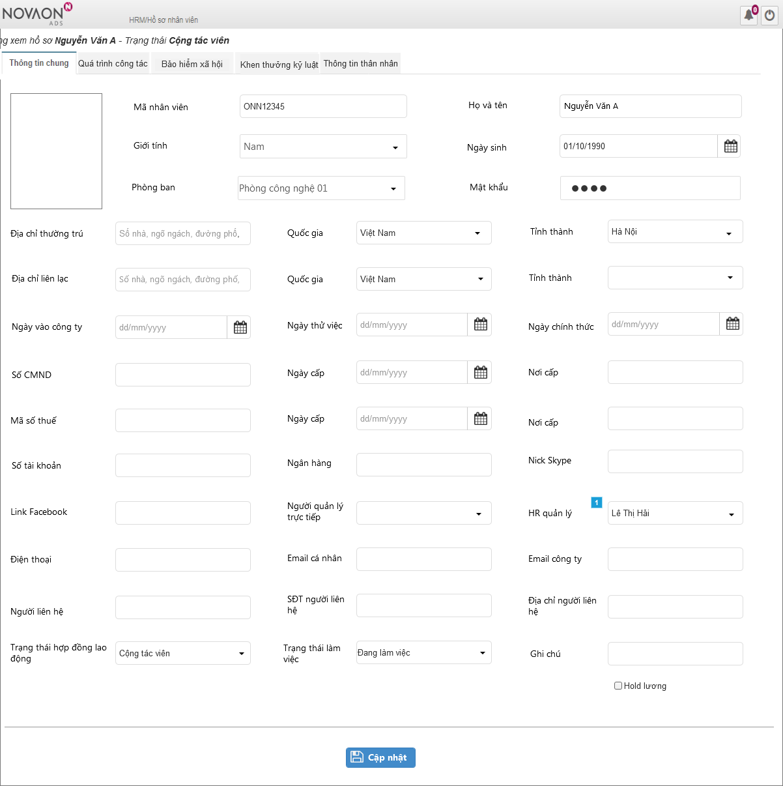
UI TH1.6.3: Màn hình cập nhật thông tin chung
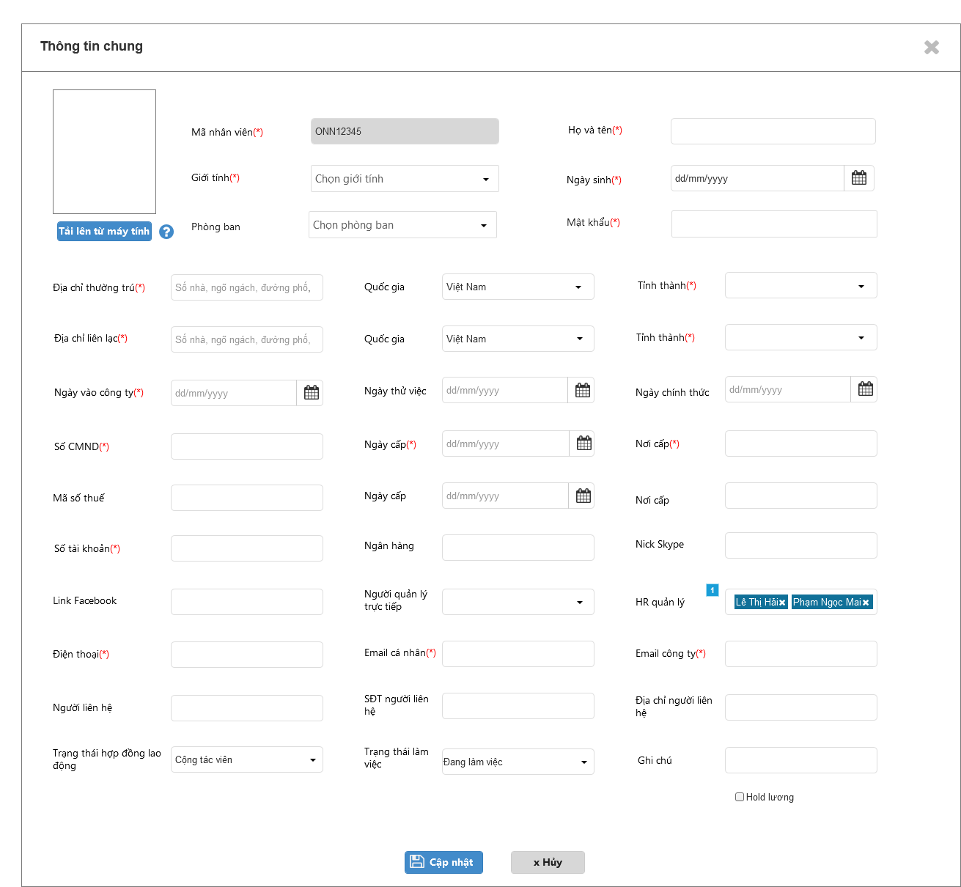
  - MỘT SỐ NÚT CHỨC NĂNG VÀ TRƯỜNG THÔNG TIN
Trường thông tin | Loại |  | Chỉnh sửa/Không chỉnh sửa |  | Bắt buộc |  | Giá trị | Sử dụng dữ liệu/Công thức tính |  | Lưu ý khác
- Các nút chức năng trên các giao diện
Cập nhật | Button |  | Không chỉnh sửa |  | x |  | n/a |  |  | Mở popup màn hình cập nhật
Cập nhật | Button |  | Không chỉnh sửa |  | x |  | n/a |  |  | Lưu lại các thay đổi
Hủy | Button |  | Không chỉnh sửa |  | x |  | n/a
- Trường thông tin trong form cập nhật
Tên trường |  | Loại |  | Bắt buộc |  | Sử dụng dữ liệu |  |  | Ghi chú
Mã nhân viên |  | TextField |  | x |  |  |  |  | Thông tin duy nhất phân biệt hồ sơ nhân viên  Hiển thị dữ liệu text mã nhân viên
Họ và tên |  | TextField |  | x |  |  |  |  | Hiển thị dữ liệu text họ và tên
Giới tính |  | Droplist |  | x |  | Fix cố định 03 option: Nam, Nữ, Khác
Ngày sinh |  | TextField |  | x |  |  |  |  | Hiển thị dữ liệu ngày tháng định dạng dd/mm/yyyy
Phòng ban |  | Droplist |  |  |  | Hiển thị dữ liệu Phòng ban mới nhất trong quá trình công tác của nhân viên
Địa chỉ thường trú |  | TextField |  | x |  |  |  |  | Hiển thị dữ liệu text địa chỉ thường trú
Quốc gia |  | Droplist |  |  |  | Hiển thị dữ liệu trong danh mục quốc gia |  |  | Hiển thị dữ liệu mặc định “Việt Nam”
Tỉnh thành |  | Droplist |  |  |  | Hiển thị dữ liệu trong danh mục tỉnh thành
Địa chỉ liên hệ |  | TextField |  | x |  |  |  |  | Hiển thị dữ liệu text Địa chỉ liên hệ
Quốc gia |  | Droplist |  |  |  | Hiển thị dữ liệu trong danh mục quốc gia |  |  | Hiển thị dữ liệu mặc định “Việt Nam”
Tỉnh thành |  | Droplist |  |  |  | Hiển thị dữ liệu trong danh mục tỉnh thành
Ngày vào công ty |  | TextField |  | x |  |  |  |  | Hiển thị dữ liệu ngày tháng định dạng dd/mm/yyyy
Ngày thử việc |  | TextField |  |  |  | Tự động hiển thị theo thời gian hợp đồng của nhân viên  Cho phép HR nhập ngày thử việc khi chưa có dữ liệu hợp đồng |  |  | Hiển thị dữ liệu ngày tháng định dạng dd/mm/yyyy
Ngày chính thức |  | TextField |  |  |  | Tự động hiển thị theo thời gian hợp đồng của nhân viên  Cho phép HR nhập ngày chính thức khi chưa có dữ liệu hợp đồng |  |  | Hiển thị dữ liệu ngày tháng định dạng dd/mm/yyyy
Số CMND |  | TextField |  | x |  |  |  |  | Hiển thị dữ liệu text Số chứng minh nhân dân
Ngày cấp |  | TextField |  | x |  |  |  |  | Hiển thị dữ liệu ngày tháng định dạng dd/mm/yyyy
Nơi cấp |  | TextField |  | x |  |  |  |  | Hiển thị dữ liệu text nơi cấp chứng minh nhân dân
Mã số thuế |  | TextField |  |  |  |  |  |  | Hiển thị dữ liệu text mã số thuế
Ngày cấp |  | TextField |  |  |  |  |  |  | Hiển thị dữ liệu ngày tháng định dạng dd/mm/yyyy
Nơi cấp |  | TextField |  |  |  |  |  |  | Hiển thị dữ liệu text nơi cấp mã số thuế
Số tài khoản |  | TextField |  | x |  |  |  |  | Hiển thị dữ liệu text số tài khoản
Ngân hàng |  | TextField |  | x |  |  |  |  | Hiển thị dữ liệu text tê ngân hàng
Nick skype |  | TextField |  |  |  |  |  |  | Hiển thị dữ liệu text nick skype
Link FB |  | TextField |  |  |  |  |  |  | Hiển thị dữ liệu text địa chỉ link facebook
Người quản lý trực tiếp |  | Droplist |  |  |  |  |  |  | Hiển thị danh sách người quản lý, lấy thông tin người quản lý mới nhất trong quá trình thăng tiến
HR quản lý |  | Droplist |  |  |  | Phân quyền HR cập nhật thông tin hồ sơ nhân viên do mình quản lý. |  |  | Hiển thị mặc định tên HR tạo hồ sơ nhân viên
Điện thoại |  | TextField |  | x |  |  |  |  | Hiển thị dữ liệu dạng số
Email cá nhân |  | TextField |  | x |  | Gửi mail thông báo khi nhân viên đã nghỉ việc |  |  | Hiển thị dữ liệu text email cá nhân
Email công ty |  | TextField |  | x |  | Gửi mail thông báo khi nhân viên đang làm việc |  |  | Hiển thị dữ liệu text email công ty
Người liên hệ |  | TextField |  |  |  |  |  |  | Hiển thị dữ liệu text người liên hệ
SĐT người liên hệ |  | TextField |  |  |  |  |  |  | Hiển thị dữ liệu dạng số
Địa chỉ người liên hệ |  | TextField |  |  |  |  |  |  | Hiển thị dữ liệu text địa chỉ người liên hệ
Trạng thái hợp đồng lao động |  | Droplist |  |  |  | Tự động hiển thị theo hợp đồng mới nhất của nhân viên  Cho phép HR cập nhật trạng thái khi chưa có dữ liệu hợp đồng |  |  | Hiển thị trạng thái hợp đồng mới nhất của nhân viên (Thực tập/ Cộng tác viên/ Thử việc/ Chính thức)
Trạng thái làm việc |  | Droplist |  |  |  | “Đang làm việc”, “Nghỉ thai sản”… |  |  | Tự động hiển thị theo quá trình công tác mới nhất
Hold lương |  | Checkbox |  |  |  | Khi tick hold lương hệ thống sẽ tính số tiền lương bị hold dựa theo mức đã được định nghĩa |  |  | Đánh dấu trạng thái nhân viên có bị hold lương hay không.
Ghi chú |  | TextField |  |  |  |  |  |  | Hiển thị dữ liệu text ghi chú
  - QUY TẮC NGHIỆP VỤ
Mã quy tắc nghiệp vụ/  Business Rule ID | Mô tả/ Description
BR01 | Bảng dữ liệu Table chỉ được hiển thị khi có giá trị mà giá trị đó tồn tại trong database (Giá trị để mặc định hoặc người dùng nhập)
BR02 | Tất cả các giá trị liên quan đến số tiền cần được ngăn cách bằng dấu phẩy giữa các đơn vị (Vd: 1,000,000,000 VND).

QUÁ TRÌNH CÔNG TÁC
USECASE 2: QUÁ TRÌNH CÔNG TÁC CỦA NHÂN VIÊN
  - MỤC ĐÍCH
Thêm chức năng Quản lý quá trình công tác tại Novaon của nhân viên cho hệ thống HRM.
  - MÔ TẢ
Tài liệu mô tả chức năng quản lý quá trình công tác trong Novaon của nhân viên cho HT HRM.
** Yêu cầu:
- Xem thông tin quá trình công tác của nhân viên
- Có chức năng Thêm, Sửa, Xóa thông tin công tác của nhân viên đối với người dùng tương ứng
- Chức năng duyệt thăng tiến và mức lương, phụ cấp nhân viên
- Có chức năng xuất file excel
  - NGƯỜI DÙNG HỆ THỐNG
Phòng ban | Chức vụ | Quyền sửa/không chỉnh sửa | Quyền xem thông tin
Phòng ban | Chức vụ | Quyền sửa/không chỉnh sửa | Phòng ban | Nhân viên
BOD | GĐHĐ (chị P.Hương) | Chỉnh sửa | x | x
BOD | BOD khác | Không chỉnh sửa | x | x
HR | Giám đốc nhân sự | Chỉnh sửa | x | x
HR | Trưởng phòng nhân sự | Chỉnh sửa | x | x
HR | Trưởng nhóm nhân sự | Chỉnh sửa | x | x
HR | Chuyên viên nhân sự | Không chỉnh sửa |  | x
HR | Nhân viên lễ tân HC | Không chỉnh sửa |  | x
HR | Trưởng nhóm tuyển dụng | Không chỉnh sửa | x | x
HR | Chuyên viên tuyển dụng | Không chỉnh sửa | x | x
HR | Trưởng nhóm IT | Không chỉnh sửa | x | x
HR | Nhân viên IT | Không chỉnh sửa |  | x
Quality control (Kiểm soát nội bộ) | Trưởng ban QC | Không chỉnh sửa | x | x
Quality control (Kiểm soát nội bộ) | Chuyên viên QC | Không chỉnh sửa |  | x

  - MỘT SỐ CASE XỬ LÝ VÀ GIAO DIỆN ĐỀ XUẤT

Case 1: Thêm vị trí công tác và LTC cho nhân viên mới
- Thêm tab Quá trình công tác vào màn hình Hồ sơ nhân viên
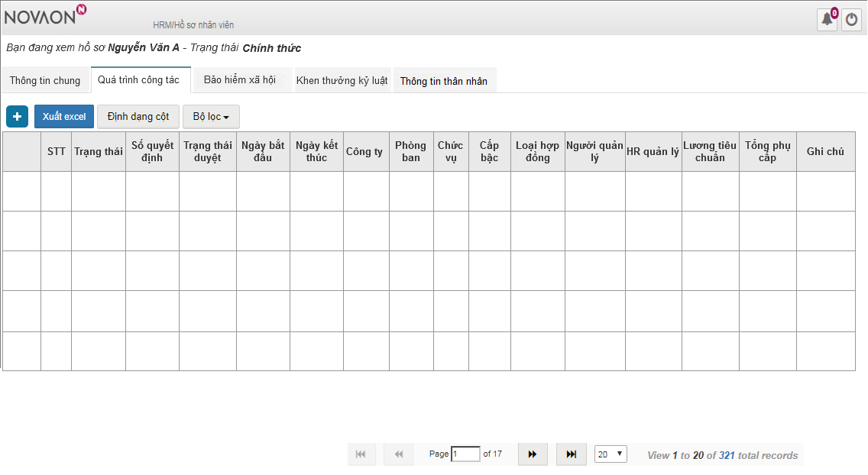
Hình 1. Màn hình Default Tab quản lý thăng tiến trong hồ sơ nhân viên (Khi thêm nhân viên mới)
- Click button  → Popup form nhập thông tin vị trí nhân viên mới
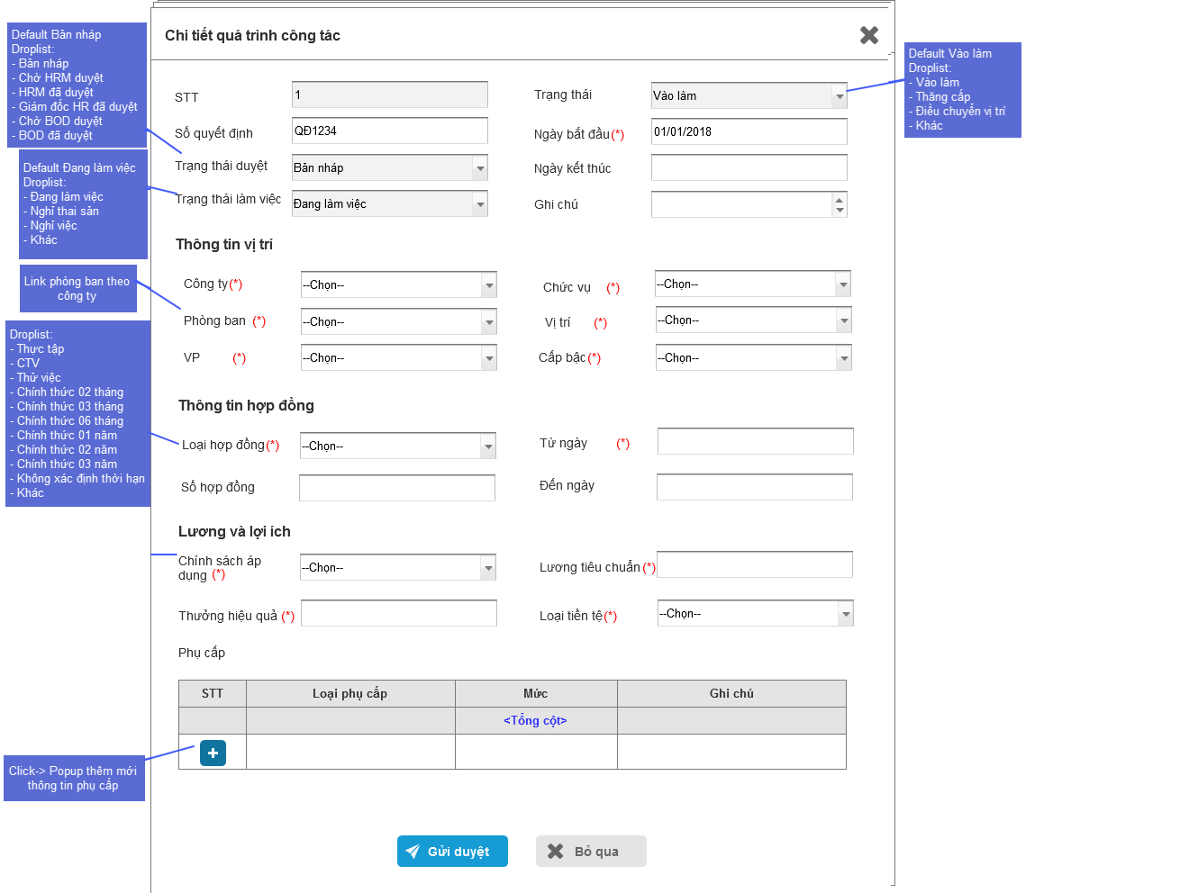
Hình 2. Màn hình Cập nhật trạng thái công tác hiện tại
Sau khi click button Gửi duyệt → Close Form popup → hiển thị màn hình quá trình thăng tiến đối với lần Cập nhật đầu tiên. Đồng thời gửi yêu cầu duyệt quá trình công tác của nhân viên lên trưởng phòng HR.
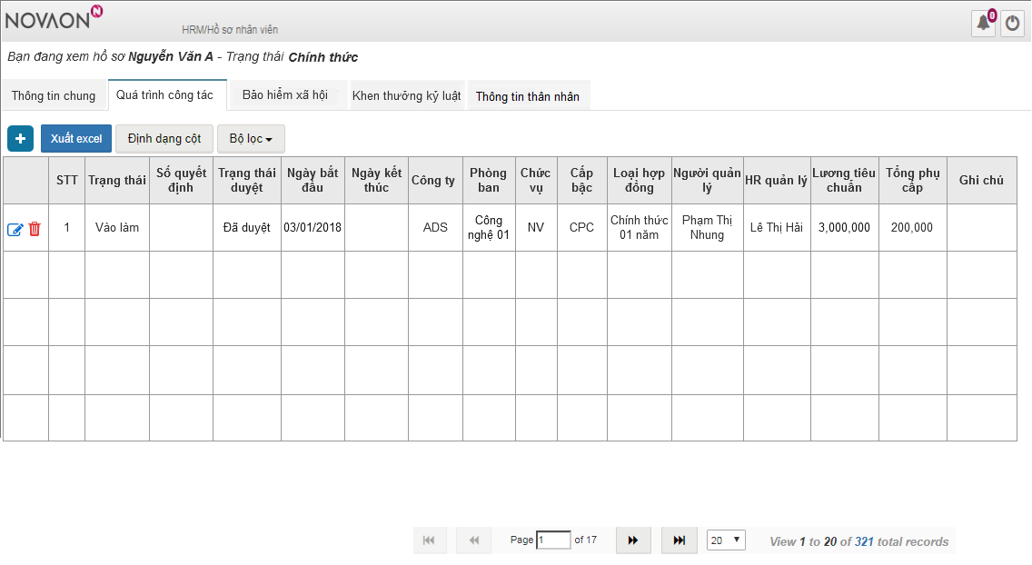
Hình 3. Màn hình quá trình công tác đối với lần thêm mới nhân viên

Case 2: Thêm mới quá trình công tác
Click button  >> popup form thêm mới quá trình công tác (hình 4)
Chọn Trạng thái (Thăng cấp/Điều chuyển vị trí):
- Chọn loại Thăng cấp
- Mô tả nghiệp vụ: HR nhập thông tin thăng tiến.--> Trưởng phòng HR duyệt thông tin thăng tiến.
- Giao diện đề xuất:
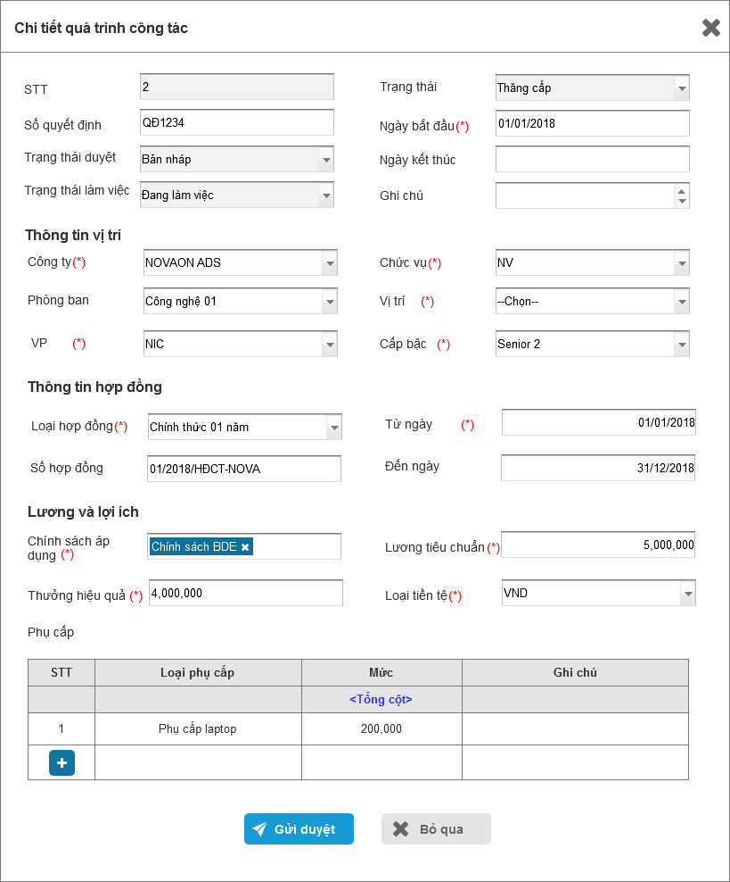
Hình 4. Màn hình chi tiết quá trình công tác – trạng thái Thăng cấp

- Chọn loại Điều chuyển vị trí
- Mô tả nghiệp vụ:
- HR chọn nhập thông tin điều chuyển vị trí → trưởng phòng HR duyệt thông tin điều chuyển. (Giám đốc nhân sự, BOD có thể duyệt nếu trưởng phòng HR chưa duyệt)
Click button Gửi duyệt → popup thông báo xác nhận gửi duyệt >> Yêu cầu gửi duyệt đến trưởng phòng HR.
- Giao diện đè xuất
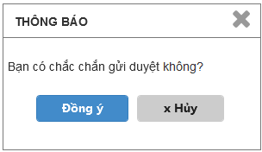
- Nhập Mức lương tiêu chuẩn ngoài range lương:
- Mô tả nghiệp vụ:
- Nhập lương tiêu chuẩn cao hơn range lương theo chính sách >> Gửi duyệt >> popup thông báo xác nhận gửi duyệt
- Khi LTC cao hơn range lương cần qua BOD duyệt (Trưởng phòng HR duyệt >> BOD duyệt)
- Giao diện đè xuất:

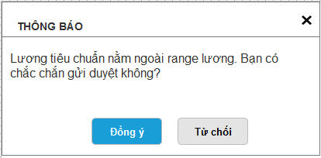
** Màn hình duyệt thăng cấp tài khoản được quyền duyệt thăng cấp (disable các ô nhập):
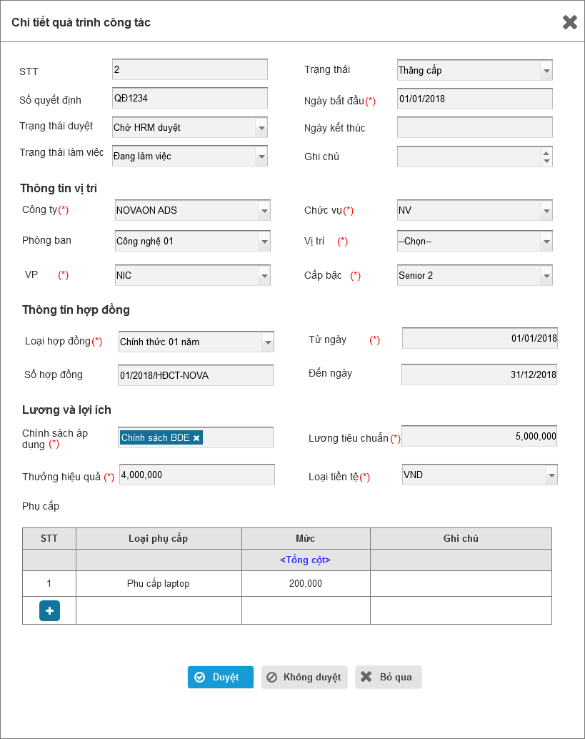
** Sự kiện:
- Click button Duyệt → Trạng thái chuyển “Đã duyệt”
- Click button Không duyệt → Trạng thái chuyển “Không duyệt”

Case 3: Sửa thông tin quá trình công tác
- Quyền chỉnh sửa: Trưởng nhóm HR, Giám đốc HR, BOD
Click button edit trong bảng Quá trình công tác
- Popup Forrm Thông tin chi tiết (hình 4)

Case 4: Xem chi tiết thông tin công tác Đối với tài khoản không được quyền chỉnh sửa (chỉ xem)
Click button → popup form Thông tin chi tiết
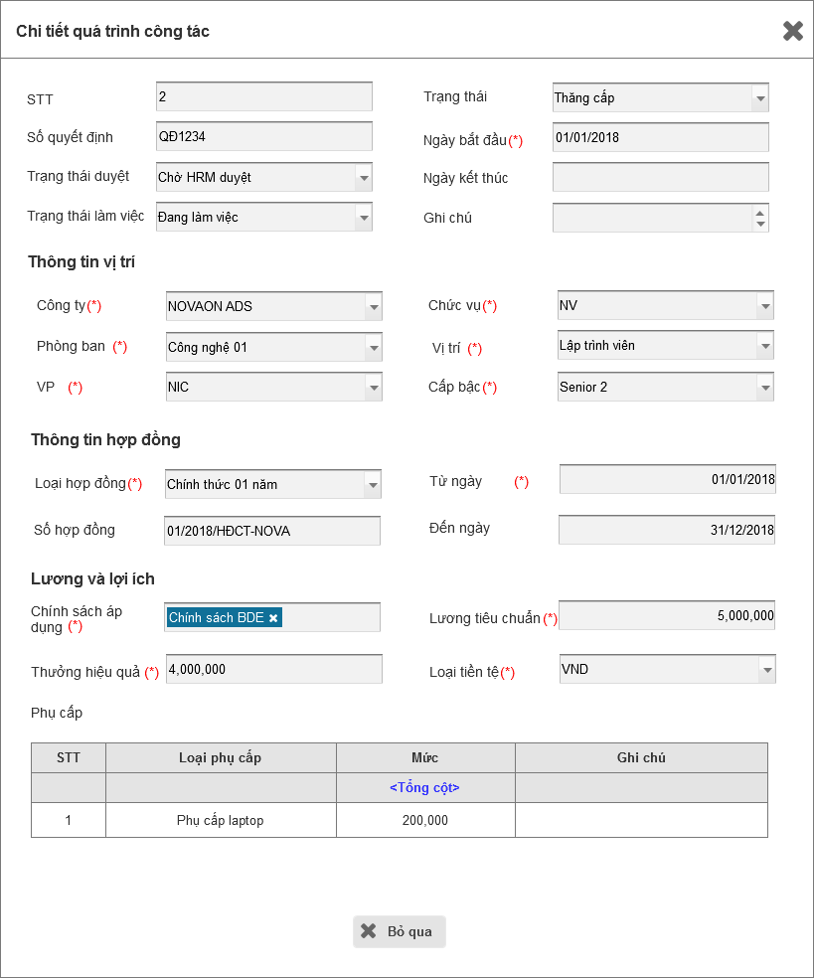

Case 5: Xóa thông tin lần thay đổi vị trí công tác
Click button → popup thông báo xác nhận xóa (hình 8)
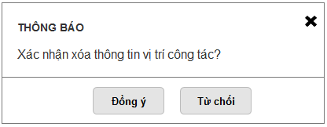
Hình 5. Thông báo xác nhận xóa
** Lưu ý: Chỉ được xóa thông tin khi chưa phát sinh dữ liệu liên quan (mức lương, margin,..) của lần thay đổi vị trí công tác đó
- Trường hợp lần thăng tiến đó đã phát sinh dữ liệu liên quan→ popup thông báo không được xóa:
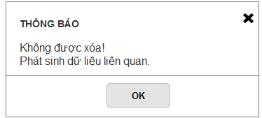
Hình 8. 1. Thông báo không được xóa

Case 6: Thông báo các trường hợp nhập thông tin không hợp lệ
- Chưa nhập trường bắt buộc/chưa chọn trường bắt buộc
- Show thông báo đỏ (hình 9)
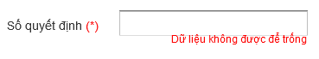
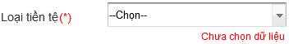
Hình 6. Thông báo dữ liệu nhập không hợp lệ

Case 7: Thêm mới thông tin phụ cấp
- Tại bảng thông tin các loại phụ cấp, Click button >> popup form thêm mới thông tin phụ cấp:
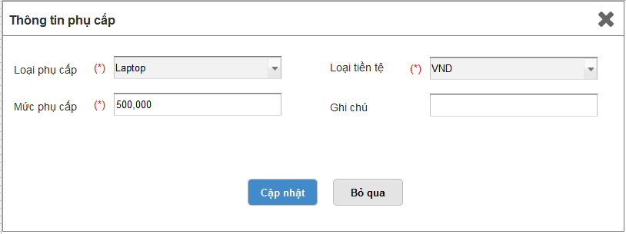

  - MỘT SỐ NÚT CHỨC NĂNG VÀ TRƯỜNG THÔNG TIN
Trường thông tin | Loại | Chỉnh sửa/Không chỉnh sửa | Bắt buộc | Giá trị | Sử dụng dữ liệu/Công thức tính | Lưu ý khác
- Các nút chức năng (Màn hình Qua trình thăng tiến và forrm popup Thông tin chi tiết)
 | Button | Không |  | n/a | Click-> popup form Chi tiết lần thăng tiến | Nút thêm mới
Xuất file excel | Button | Không |  | n/a | Tương tự ERP
Định dạng cột | Button | Không |  | n/a | Tương tự ERP
Bộ lọc | Droplist | Không |  | n/a | Tương tự ERP
STT | Textbox | Không |  | n/a
Loại | Droplist | Không |  | n/a
Số quyết định | Textbox | Có |  | n/a
Ngày bắt đầu | Textbox | Có |  | n/a |  | Default = today()
Ngày kết thúc | Textbox | Có |  | n/a
Trạng thái | Droplist | Không |  | n/a | - Chờ HR duyệt  - Chờ BOD duyệt  - Đã duyệt  Không duyệt
Ghi chú | Textbox | Có |  | n/a
Khối | Droplist | Không |  | n/a | Lấy list Khối trong DB
Công ty | Droplist | Không |  | n/a | Lấy list Công ty trong DB
Khối | Droplist | Không |  | n/a | Lấy list Khối trong DB
Phòng ban | Droplist | Không |  | n/a | Lấy list Phòng ban trong DB
Vị trí | Droplist | Không |  | n/a | Lấy list Vị trí trong DB
Chức vụ | Droplist | Không |  | n/a | Lấy list Chức vụ trong DB
Cấp bậc | Droplist | Không |  | n/a | Lấy list Cấp bậc trong DB
Mức lương | Textbox | Có |  | n/a
Loại tiền tệ | Droplist | Không |  | n/a
 | Button | Không |  | n/a
 | Button | Không |  | n/a
- Các trường dữ liệu trong Table Danh mục phòng ban
STT | Table column | Không | x | n/a | Mã sinh tự động | Tăng 1 đơn vị tự động mỗi lần thêm mới, bắt đầu = 0
Số quyết định | Table column | Không |  | n/a |  | Số quyết đinh trên giấy quyết định
Trạng thái | Table column | Không |  | n/a
Ngày bắt đầu | Table column | Không | x | n/a |  | Ngày bắt đầu nhận vị trí
Ngày kết thúc | Table column | Không | x | n/a |  | Ngày kết thúc vị trí
Công ty | Table column | Không | x | n/a
Khối | Table column | Không | x | n/a
Phòng ban | Table column | Không | x | n/a
Chức vụ | Table column | Không | x | n/a
Cấp bậc | Table column | Không | x | n/a
Người quản lý | Table column | Không | x | n/a
HR quản lý | Table column | Không | x | n/a
Mức lương | Table column | Không | x | n/a
Tổng phụ cấp
Ghi chú | Table column | Không | x | n/a

  - QUY TẮC NGHIỆP VỤ
Mã quy tắc nghiệp vụ/  Business Rule ID | Mô tả/ Description
BR01 | Bảng dữ liệu Table chỉ được hiển thị khi có giá trị mà giá trị đó tồn tại trong database (Giá trị để mặc định hoặc người dùng nhập)
BR02 | Tất cả các giá trị liên quan đến số tiền cần được ngăn cách bằng dấu phẩy giữa các đơn vị (Vd: 1,000,000,000 VND).

BẢO HIỂM XÃ HỘI
USECASE 3: THÔNG TIN BẢO HIỂM XÃ HỘI
  - MỤC ĐÍCH
Thêm chức năng Quản lý thông tin bảo hiểm xã hội của nhân viên cho hệ thống HRM.
  - MÔ TẢ
Tài liệu mô tả chức năng quản lý thông tin tham gia bảo hiểm xã hội của nhân viên. Đảm bảo đầy đủ các chức năng:
- Xem danh sách quá trình tham gia bảo hiểm xã hội của nhân viên
- Thêm mới quá trình tham gia bảo hiểm xã hội của nhân viên
- Sửa thông tin bảo hiểm xã hội: chỉnh sửa thông tin không lưu lại lịch sử điều chỉnh và có lưu lại lịch sử điều chỉnh
- Gửi duyệt và Duyệt quá trình Tăng/Giảm bảo hiểm
- Xóa quá trình bảo hiểm xã hội
- Xem lịch sử điều chỉnh thông tin bảo hiểm xã hội
- Xem chi tiết tỷ lệ mức đóng bảo hiểm theo quy định của nhà nước theo giai đoạn
*Chi tiết các trạng thái Tăng/Giảm bảo hiểm
 | STT | Trạng thái bảo hiểm | Trường hợp thực hiện | Ghi chú
Giảm bảo hiểm | 1 | Giảm hẳn | Nhân viên nghỉ việc hẳn
Giảm bảo hiểm | 2 | Nghỉ ốm ngắn ngày | Người lao động nghỉ việc hưởng chế độ ốm đau từ 14 ngày làm việc trở lên trong tháng (liên tục)
Giảm bảo hiểm | 3 | Nghỉ ốm dài ngày | NLĐ bị bệnh nằm trong danh mục cần chữa trị dài ngày  (https://thuvienphapluat.vn/van-ban/The-thao-Y-te/Thong-tu-46-2016-TT-BYT-Danh-muc-benh-can-chua-tri-dai-ngay-337487.aspx)
Giảm bảo hiểm | 4 | Bổ sung giảm nguyên lương | Khi muốn back lại thời gian báo giảm.  Ví dụ: hiện đang báo giảm tháng 09/2018, nhưng đúng ra phải báo giảm tháng 08.2018 nên chọn lại giảm nguyên lương của tháng 08/2018
Giảm bảo hiểm | 5 | Nghỉ thai sản | Nghỉ hưởng chế độ thai sản (báo giảm khi sinh con)
Giảm bảo hiểm | 6 | Giảm đến nơi khác | Chuyển đơn vị đóng - có thể là trong cùng một hệ thống các công ty con với nhau.
Giảm bảo hiểm | 7 | Giảm mức đóng | Khi giảm mức tham gia BHXH
Giảm bảo hiểm | 8 | Giảm BHYT | -NV ký hợp đồng lao động dưới 3 tháng  -Ốm đau trên 14 ngày không phải đóng BHYT nhưng vẫn được hưởng chế độ BHYT  -Cử đi học tập hoặc công tác nước ngoài | Không tính tỷ lệ đóng BHYT
Giảm bảo hiểm | 9 | Giảm BHTN | Ký HĐLĐ dưới 3 tháng, đang lưởng lương hưu, trợ cấp mất sức lao động hàng tháng | Không tính tỷ lệ đóng BHTN
Giảm bảo hiểm | 10 | Nghỉ không lương | Nghỉ việc tại công ty trên 14 ngày
Giảm bảo hiểm | 11 | Giảm tham gia TNLĐ, BNN | NLĐ chỉ tham gia TNLĐ, BNN thì khi ko tham gia nữa phải báo giảm
Giảm bảo hiểm | 12 | Điều chỉnh tham gia TNLĐ, BNN | Điều chỉnh giảm mức đóng khi chỉ tham gia TNLĐ, BNN
Tăng bảo hiểm | 13 | Tăng mới | Được ký HĐLĐ chính thức từ 01 tháng trở lên | Tỷ lệ đóng bảo hiểm là tỷ lệ tổng các loại bảo hiểm
Tăng bảo hiểm | 14 | Bổ sung tăng nguyên lương | Muốn back lại thời gian tham gia bảo hiểm  - Ví dụ: đang tăng tháng 10/2018 nhưng đúng là được tăng từ tháng 09/2018 nên sẽ chọn Bổ sung tăng nguyên lương của tháng 09/2019
Tăng bảo hiểm | 15 | Nghỉ đi làm lại | Hết thời gian nghỉ không lương, ốm đau đi làm lại thì tăng lại thời gian tham gia BHXH
Tăng bảo hiểm | 16 | Tăng mới chuyển từ nơi khác đến | Chuyển từ nơi khác đến - thường giống như nghỉ chuyển nơi khác - ít áp dụng chủ yếu dùng tăng mới
Tăng bảo hiểm | 17 | Tăng mức đóng | Khi tăng lương, tăng cấp tương ứng mức tham gia BHXH tăng
Tăng bảo hiểm | 18 | Tăng BHYT | Khi ký hợp đồng lao động trên 3 tháng | Bắt đầu tính tỷ lệ đóng BHYT
Tăng bảo hiểm | 19 | Tăng BHTN | Khi ký hợp đồng lao động trên 3 tháng | Bắt đầu tính tỷ lệ đóng BHTN
Tăng bảo hiểm | 20 | Điều chỉnh chức danh | Tăng giảm cấp bậc, điều chuyển qua phòng ban khác
Tăng bảo hiểm | 21 | Tăng tham gia TNLĐ, BNN | Áp dụng khi chỉ tham gia TNLĐ, BNN - cái này áp dụng cho NLĐ ký HĐLĐ nhiều nơi, nơi ko đóng BHXH sẽ phải đóng TNLĐ, BNN | Chỉ tính tỷ lệ bảo hiểm TNLĐ, BNN
Tăng bảo hiểm | 22 | Điều chỉnh tham gia TNLĐ,BNN | Áp dụng điều chỉnh mức đóng chỉ tham gia TNLĐ, BNN
Tăng bảo hiểm | 23 | Tăng mới hợp đồng | Muốn back lại do ký hợp đồng mới thay đổi mức lương so lúc trước, ví dụ HĐ cũ đóng 5tr, nhưng hợp đồng mới đóng 6tr (tương đương với ý điều chỉnh mức đóng)

  - NGƯỜI DÙNG HỆ THỐNG
Phòng ban | Chức vụ | Quyền sửa/không chỉnh sửa | Quyền xem danh sách
BOD | GĐHĐ (chị P.Hương) | Chỉnh sửa | x
BOD | BOD khác | Không chỉnh sửa | x
HR | Giám đốc nhân sự | Chỉnh sửa | x
HR | Trưởng phòng nhân sự | Chỉnh sửa | x
HR | Trưởng nhóm nhân sự | Chỉnh sửa | x
HR | Chuyên viên nhân sự | Chỉnh sửa | x
HR | Nhân viên lễ tân HC | Không chỉnh sửa | x
HR | Trưởng nhóm tuyển dụng | Không chỉnh sửa | x
HR | Chuyên viên tuyển dụng | Không chỉnh sửa | x
HR | Trưởng nhóm IT | Không chỉnh sửa | x
HR | Nhân viên IT | Không chỉnh sửa | x
Quality control (Kiểm soát nội bộ) | Trưởng ban QC | Không chỉnh sửa | x
Quality control (Kiểm soát nội bộ) | Chuyên viên QC | Không chỉnh sửa | x

  - MỘT SỐ CASE XỬ LÝ VÀ GIAO DIỆN ĐỀ XUẤT

UI 1.4.1. Tab Bảo hiểm xã hội
Từ trang xem chi tiết hồ sơ nhân viên, chọn tab Bảo hiểm xã hội -> Hiển thị bảng thông tin bảo hiểm xã hội khi chưa có dữ liệu:
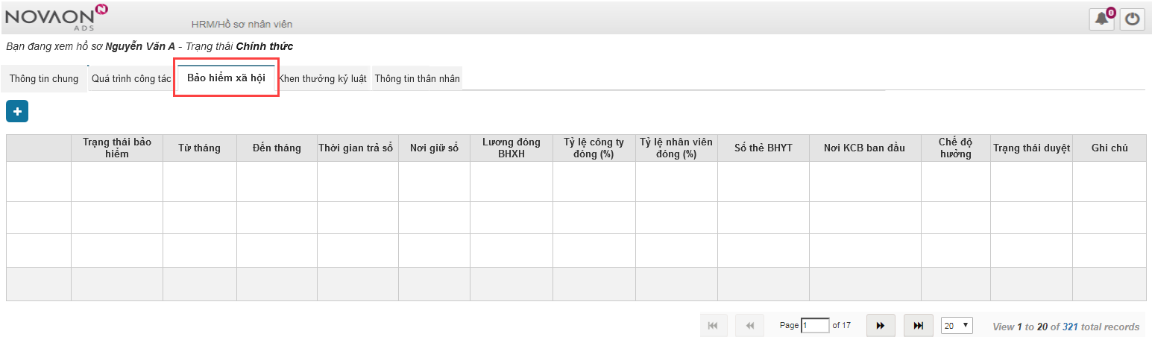
Hình 7. Chọn Tab Bảo hiểm xã hội từ Chi tiết hồ sơ nhân viên

Case 1: Danh sách Bảo hiểm xã hội
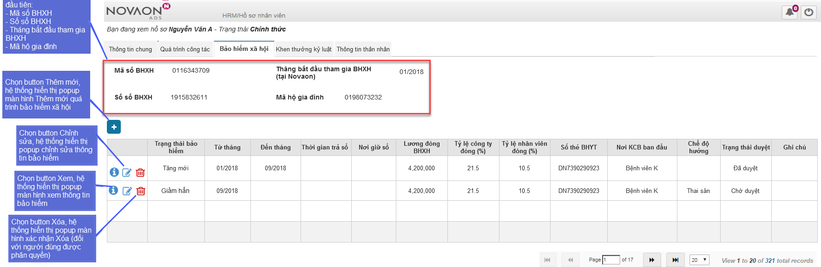
Hình 8. Màn hình Danh sách Bảo hiểm xã hội
Màn hình Danh sách Bảo hiểm xã hội đối với tài khoản chỉ có quyền xem:
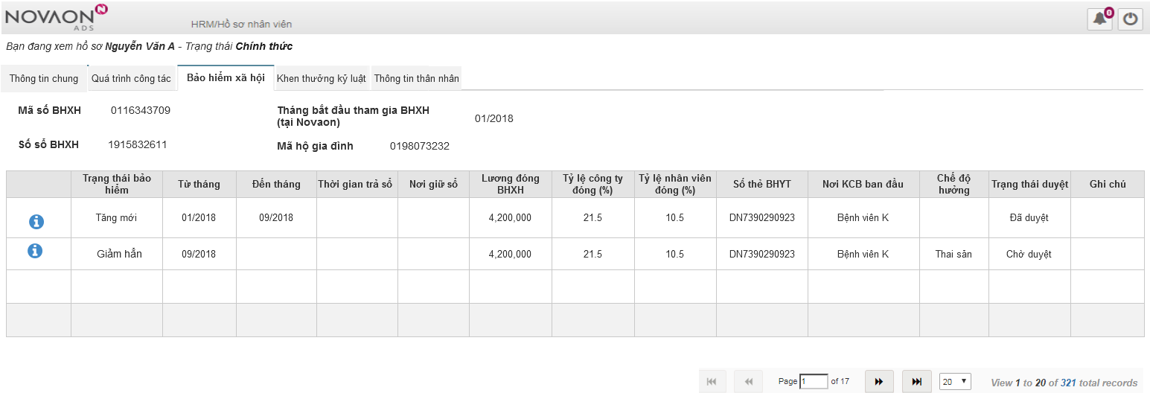

Case 2: Thêm mới thông tin bảo hiểm xã hội
Click nút Thêm mới ➔
Popup Thêm mới thông tin bảo hiểm xã hội:
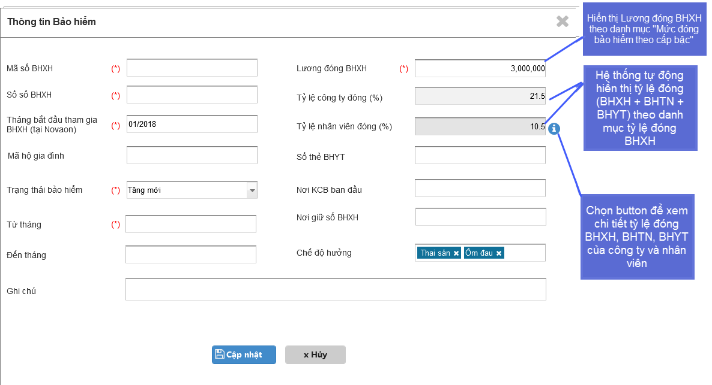
Hình 3. Màn hình Thêm mới lần đầu Bảo hiểm xã hội, hiển thị mặc định trạng thái “Tăng mới”
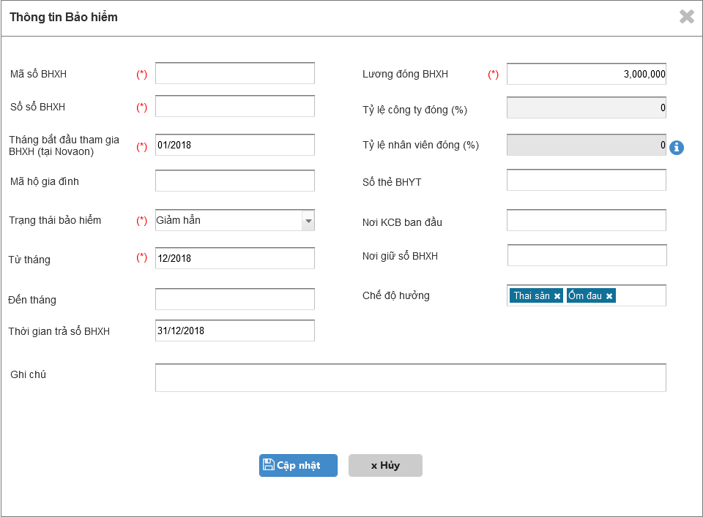
Hình 5. Màn hình Thêm mới Bảo hiểm xã hội trạng thái “Giảm hẳn”
- Sự kiện:
- Click button Cập nhật → Hệ thống lưu lại bản ghi ở trạng thái Bản nháp, load lại màn hình thông tin bảo hiểm có button Gửi duyệt:
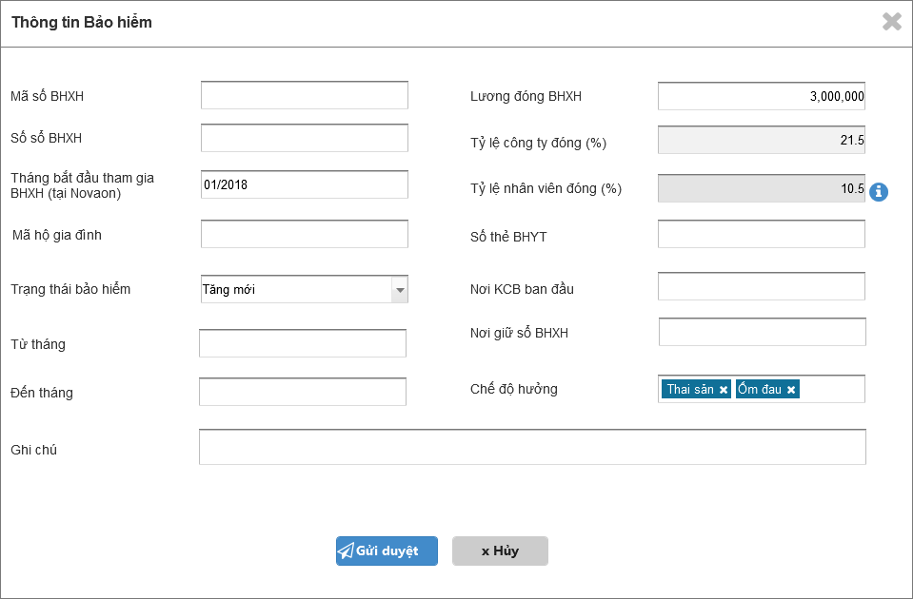

Case 3: Sửa thông tin bảo hiểm xã hội
Click button (Đối với tài khoản được phân quyền chỉnh sửa) ➔
Popup Chỉnh sửa thông tin bảo hiểm:
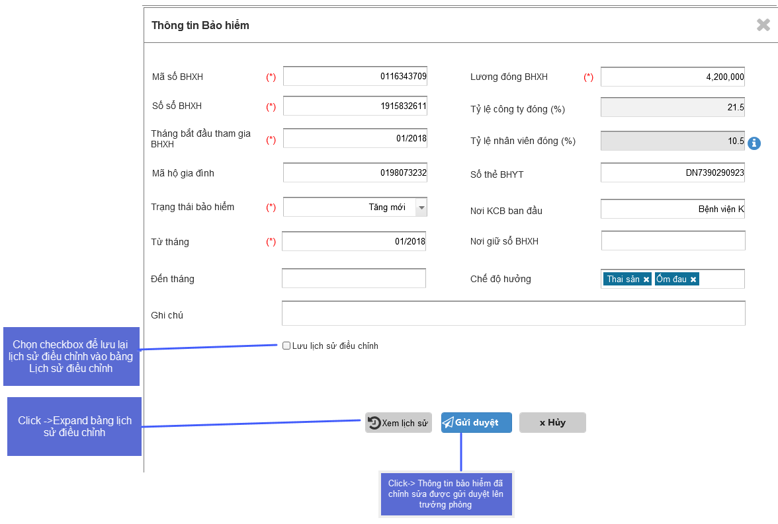
Hình 6. Màn hình Sửa thông tin bảo hiểm
Click button , hiển thị popup xem thông tin bảo hiểm
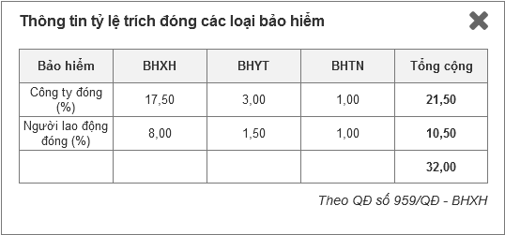
Hình 7. Tỷ lệ đóng các loại bảo hiểm theo quy định của nhà nước

Case 4: Duyệt thông tin bảo hiểm
- Tài khoản Trưởng phòng HR có chức năng duyệt thông tin bảo hiểm của nhân viên.
- Click button (Đối với bàn ghi ở trạng thải Chờ duyệt) ➔
Popup Duyệt/Không duyệt thông tin bảo hiểm:
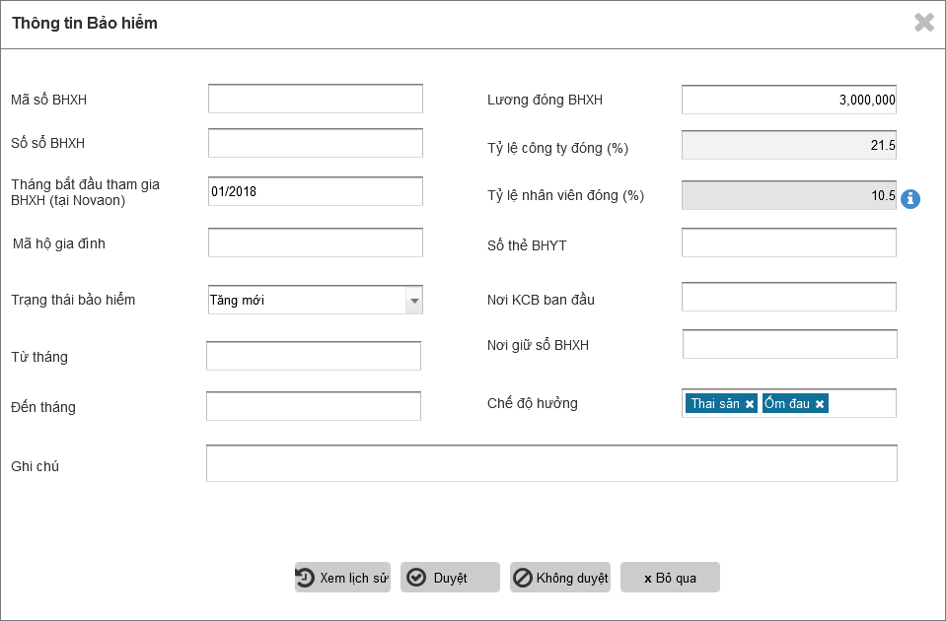
- Sự kiện:
- Click button Duyệt → Trạng thái chuyển “Đã duyệt”
- Click button Không duyệt → Trạng thái chuyển “Không duyệt”

Case 5: Xem thông tin bảo hiểm, Lịch sử điều chỉnh
Từ màn hình danh sách bảo hiểm xã hội: Click button -> Hiển thị popup xem thông tin bảo hiểm
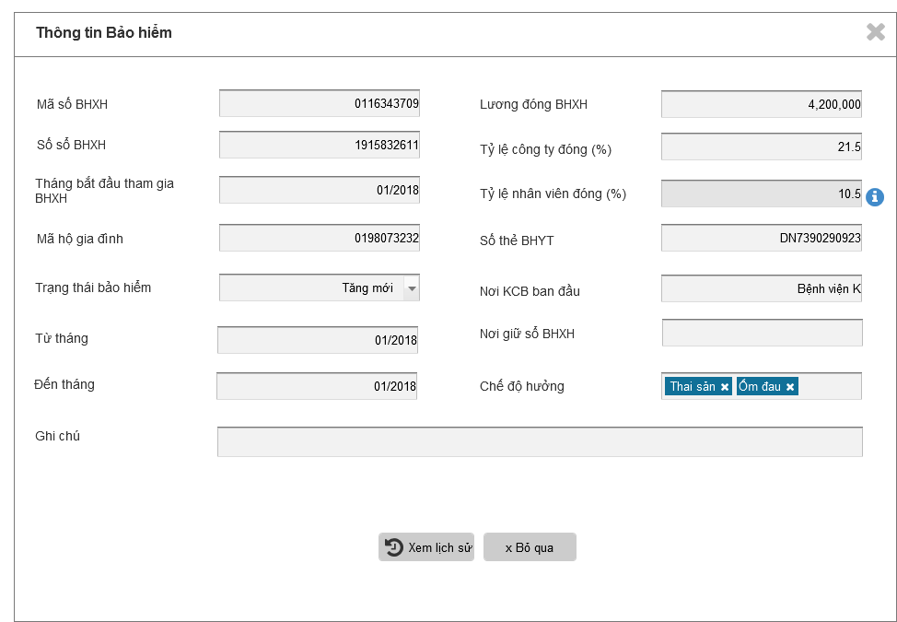
Hình 8. Màn hình Xem thông tin lịch sử bảo hiểm
1. Chọn nút Xem lịch sử để xem chi tiết Bảng lịch sử duyệt và Bảng lịch sử điều chỉnh thông tin bảo hiểm
2. Expand bảng Lịch sử duyệt, Lịch sử điều chỉnh hiện ra như trên hình dưới

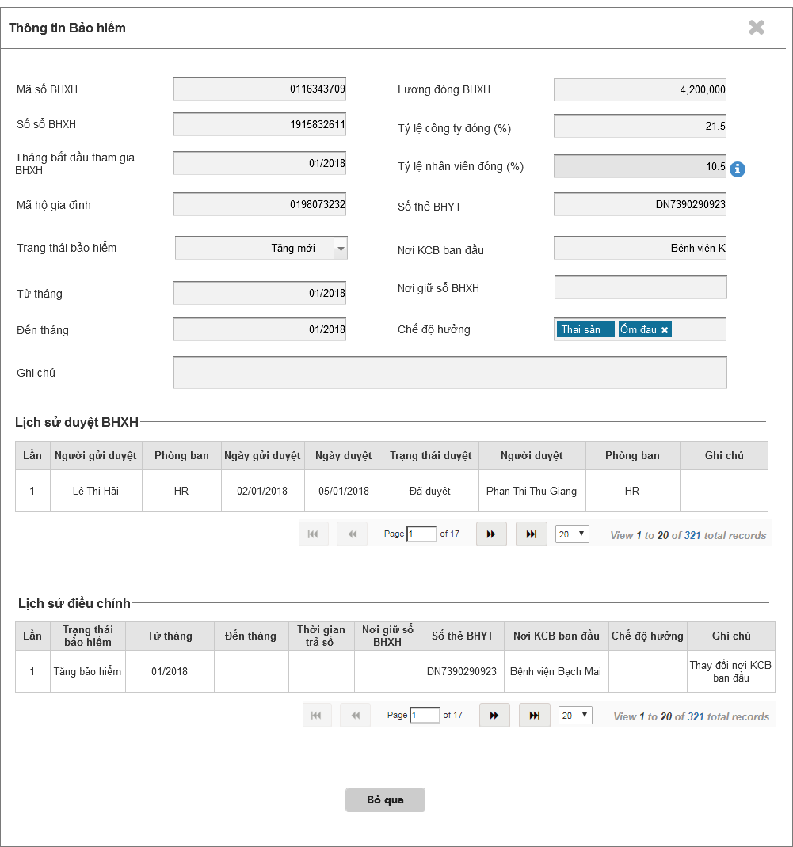
Hình 8. Màn hình Xem lịch sử thông tin bảo hiểm

** Các trường hợp thông báo nhập không hợp lệ: (Click button Cập nhật → kiểm tra các textbox bắt buộc nhập)
- Các trường bắt buộc nhập không được để trống
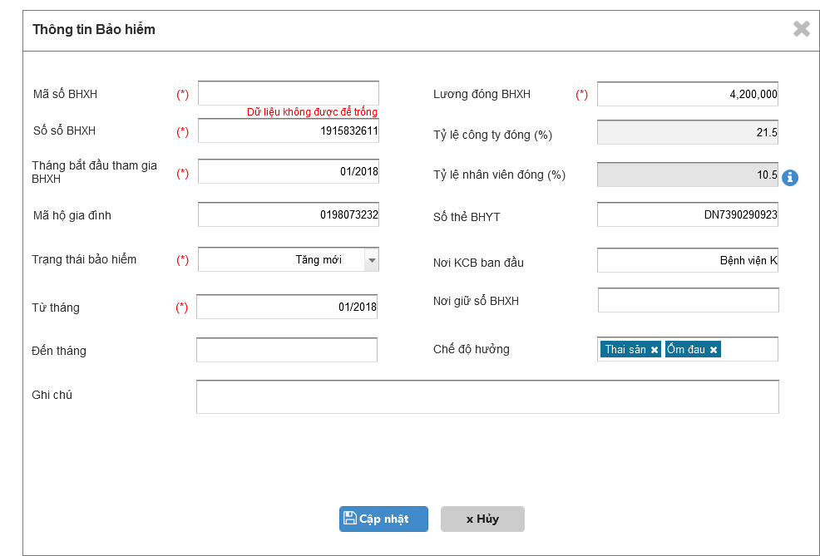
Hình 9. Thông báo nhập không hợp lệ

Case 6: Xóa thông tin bảo hiểm
Click button (Đối với tài khoản được phân quyền xóa)
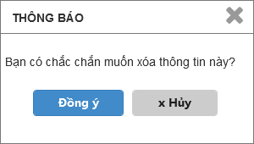
Hình 10. Màn hình popup xác nhân xóa
  - MỘT SỐ NÚT CHỨC NĂNG VÀ TRƯỜNG THÔNG TIN
Trường thông tin | Loại | Chỉnh sửa/Không chỉnh sửa | Bắt buộc | Giá trị | Sử dụng dữ liệu/Công thức tính | Lưu ý khác
- Các nút chức năng Màn hình danh sách thông tin Bảo hiểm xã hội
 | Button | Không |  | n/a |  | Xem
 | Button | Không |  | n/a |  | Chỉnh sửa
 | Button | Không |  | n/a |  | Xóa
 | Button | Không |  | n/a |  | Thêm mới
- Các nút chức năng Màn hình Thêm mới/Chỉnh sửa thông tin bảo hiểm
Cập nhật | Button | Không |  | n/a |  | Kiểm tra HT và lưu dữ liệu vào DB
Bỏ qua | Button | Không |  | n/a |  | Close form
- Các nút chức năng Màn hình Xóa thông tin bảo hiểm
Đồng ý | Button | Không |  | n/a |  | Xóa dữ kiệu đã chọn khỏi DB
Hủy | Button | Không |  | n/a |  | Close form
- Các trường dữ liệu trong Danh sách Bảo hiểm xã hội
Mã số BHXH | TextField | Không | x | n/a
Số sổ BHXH | TextField | Không | x | n/a
Tháng bắt đầu tham gia BHXH | TextField | Không | x | n/a
Mã hộ gia đình | TextField | Không | x | n/a
Trạng thái | Table column | Không | x | n/a
Từ tháng | Table column | Không | x | n/a
Đến tháng | Table column | Không | x | n/a
Thời gian trả sổ | Table column | Không | x | n/a
Nơi giữ sổ BHXH | Table column | Không | x | n/a
Lương đóng BHXH | Table column | Không | x | n/a
Tỷ lệ công ty đóng (%) | Table column | Không | x | n/a | Lấy dữ liệu Tổng cộng công ty đóng trong Bảng tỷ lệ trích đóng các loại bảo hiểm
Tỷ lệ nhân viên đóng (%) | Table column | Không | x | n/a | Lấy dữ liệu Tổng cộng nhân viên đóng trong Bảng tỷ lệ trích đóng các loại bảo hiểm
Số thẻ BHYT | Table column | Không | x | n/a
Nơi KCB ban đầu | Table column | Không | x | n/a
Chế độ hưởng | Table column | Không | x | n/a
Ghi chú | Table column | Không | x | n/a
- Các trường dữ liệu trong Màn hình Thêm mới thông tin bảo hiểm của nhân viên
Mã số BHXH | Textbox | Chỉnh sửa | x | n/a
Số sổ BHXH | Textbox | Chỉnh sửa | x | n/a
Tháng bắt đầu tham gia BHXH | Date pickers | Chỉnh sửa | x | n/a |  | Cho phép nhập định dạng mm/yyyy
Mã hộ gia đình | Textbox | Chỉnh sửa |  | n/a
Nơi giữ sổ | Textbox | Chỉnh sửa |  | n/a
Trạng thái | Droplist | Chỉnh sửa | x |  | 04 trạng thái:  -Tăng mới  -Tăng lại  -Giảm bảo hiểm  -Giảm tạm thời | -“Tăng mới”: phát sinh đầu tiên trong quá trình đóng BHXH  -“Tăng lại”: sau quá trình giảm bảo hiểm/giảm tạm thời  -“Giảm bảo hiểm”: quá trình nhân viên nghỉ việc/không tham gia BHXH  -“Giảm tạm thời”: quá trình nhân viên nghỉ thai sản/dừng tham gia BHXH
Từ tháng | Date pickers | Chỉnh sửa | x | n/a |  | Cho phép nhập định dạng mm/yyyy
Đến tháng | Date pickers | Chỉnh sửa | x | n/a |  | Cho phép nhập định dạng mm/yyyy
Thời gian trả sổ | Date pickers | Chỉnh sửa |  | n/a
Lương đóng BHXH | Textbox | Chỉnh sửa | x | n/a
Tỷ lệ công ty đóng (%) | Textbox | Không | x | n/a | Lấy dữ liệu Tổng cộng công ty đóng trong Bảng tỷ lệ trích đóng các loại bảo hiểm
Tỷ lệ nhân viên đóng (%) | Textbox | Không | x | n/a | Lấy dữ liệu Tổng cộng nhân viên đóng trong Bảng tỷ lệ trích đóng các loại bảo hiểm
Số thẻ BHYT | Textbox | Chỉnh sửa |  | n/a
Nơi KCB ban đầu | Textbox | Chỉnh sửa |  | n/a
Chế độ hưởng | Combobox | Chỉnh sửa |  | n/a | Thai sản, Ốm đau
Ghi chú | Textbox | Chỉnh sửa |  | n/a
- Các trường dữ liệu trong Màn hình Chỉnh sửa thông tin bảo hiểm
Mã số BHXH | Textbox | Chỉnh sửa | x | n/a
Số sổ BHXH | Textbox | Chỉnh sửa | x | n/a
Tháng bắt đầu tham gia BHXH | Date pickers | Chỉnh sửa | x | n/a |  | Cho phép nhập định dạng mm/yyyy
Mã hộ gia đình | Textbox | Chỉnh sửa |  | n/a
Nơi giữ sổ | Textbox | Chỉnh sửa |  | n/a
Trạng thái | Droplist | Chỉnh sửa
Tháng bắt đầu tăng BH | Date pickers | Chỉnh sửa | x | n/a |  | Cho phép nhập định dạng mm/yyyy
Tháng bắt đầu giảm BH | Date pickers | Chỉnh sửa | x | n/a |  | Cho phép nhập định dạng mm/yyyy
Thời gian trả sổ | Date pickers | Chỉnh sửa |  | n/a
Lương đóng BHXH | Textbox | Chỉnh sửa | x | n/a
Tỷ lệ công ty đóng (%) | Textbox | Không | x | n/a | Lấy dữ liệu Tổng cộng công ty đóng trong Bảng tỷ lệ trích đóng các loại bảo hiểm
Tỷ lệ nhân viên đóng (%) | Textbox | Không | x | n/a | Lấy dữ liệu Tổng cộng nhân viên đóng trong Bảng tỷ lệ trích đóng các loại bảo hiểm
Số thẻ BHYT | Textbox | Chỉnh sửa |  | n/a
Nơi KCB ban đầu | Textbox | Chỉnh sửa |  | n/a
Chế độ hưởng | Combobox | Chỉnh sửa |  | n/a | Thai sản, Ốm đau
Ghi chú | Textbox | Chỉnh sửa |  | n/a
Lưu lịch sử điều chỉnh | Checkbox | Chỉnh sửa |  |  |  | Chọn để lưu lại dữ liệu điều chỉnh vào bảng lịch sử điều chỉnh

  - QUY TẮC NGHIỆP VỤ
Mã quy tắc nghiệp vụ/  Business Rule ID | Mô tả/ Description
BR01 | Bảng dữ liệu Table chỉ được hiển thị khi có giá trị mà giá trị đó tồn tại trong database (Giá trị để mặc định hoặc người dùng nhập)
BR02 | Tất cả các giá trị liên quan đến số tiền cần được ngăn cách bằng dấu phẩy giữa các đơn vị (Vd: 1,000,000,000 VND).

KHEN THƯỞNG, KỶ LUẬT
USECASE 4: THÔNG TIN KHEN THƯỞNG, KỶ LUẬT
  - MỤC ĐÍCH
Giúp người dùng thực hiện các chức năng Xem danh sách khen thưởng, kỷ luật của nhân viên,
  - MÔ TẢ
Tài liệu mô tả chức năng quản lý thông tin khen thưởng, kỷ luật của nhân viên.
  - NGƯỜI DÙNG HỆ THỐNG
Phòng ban | Chức vụ | Quyền sửa/không chỉnh sửa | Quyền xem danh sách
BOD | GĐHĐ (chị P.Hương) | Chỉnh sửa | x
BOD | BOD khác | Không chỉnh sửa | x
HR | Giám đốc nhân sự | Không chỉnh sửa | x
HR | Trưởng phòng nhân sự | Không chỉnh sửa | x
HR | Trưởng nhóm nhân sự | Không chỉnh sửa | x
HR | Chuyên viên nhân sự | Không chỉnh sửa | x
HR | Nhân viên lễ tân HC | Không chỉnh sửa | x
HR | Trưởng nhóm tuyển dụng | Không chỉnh sửa | x
HR | Chuyên viên tuyển dụng | Không chỉnh sửa | x
HR | Trưởng nhóm IT | Không chỉnh sửa | x
HR | Nhân viên IT | Không chỉnh sửa | x
Quality control (Kiểm soát nội bộ) | Trưởng ban QC | Không chỉnh sửa | x
Quality control (Kiểm soát nội bộ) | Chuyên viên QC | Không chỉnh sửa | x

  - MỘT SỐ CASE XỬ LÝ VÀ GIAO DIỆN ĐỀ XUẤT

UI 1.4.1. Tab Khen thưởng, kỷ luật
- Từ trang xem chi tiết hồ sơ nhân viên, chọn tab Khen thưởng, kỷ luật

Case 1: Danh sách Khen thưởng, kỷ luật
- Dữ liệu Khen thưởng, kỷ luật của nhân viên do QC nhập tại module Khen thưởng, kỷ luật.
- Sau khi QC nhập, chuyển Trưởng phòng QC duyệt (chi tiết xem tài liệu BA module Khen thưởng, kỷ luật).
- Các trường hợp Khen thưởng, kỷ luật đã duyệt sẽ được tự động chuyển sang dữ liệu Khen thưởng, kỷ luật trong hồ sơ của nhân viên.
- Màn hình Danh sách Khen thưởng, kỷ luật:
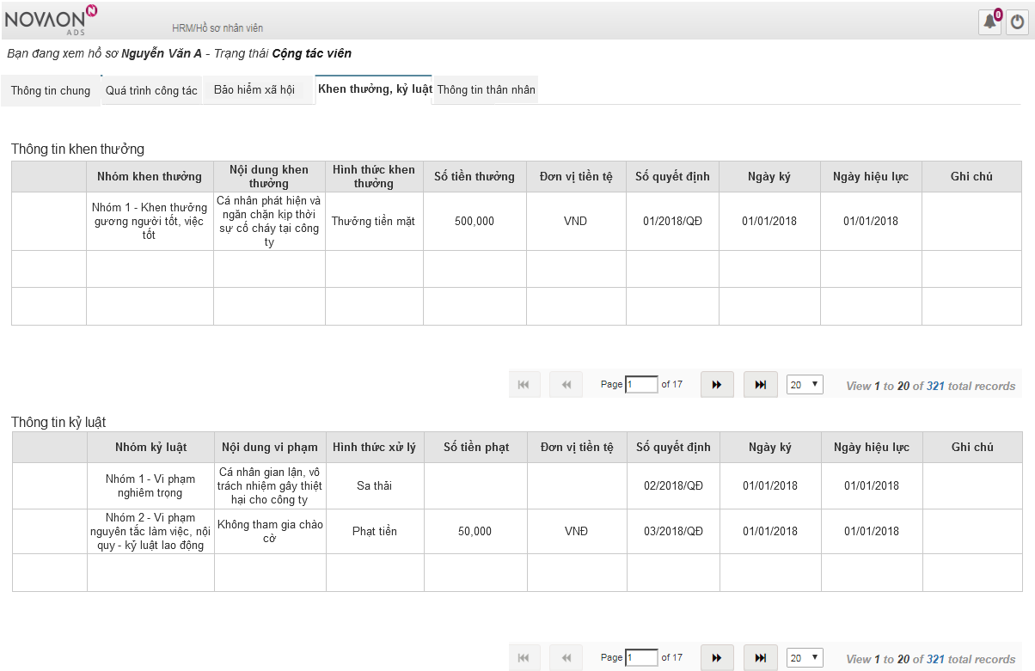
Hình 9. Màn hình Danh sách Khen thưởng, kỷ luật

  - MỘT SỐ NÚT CHỨC NĂNG VÀ TRƯỜNG THÔNG TIN
Trường thông tin | Loại | Chỉnh sửa/Không chỉnh sửa | Bắt buộc | Giá trị | Sử dụng dữ liệu/Công thức tính | Lưu ý khác
- Các trường dữ liệu trong Danh sách Khen thưởng
Nhóm khen thưởng | Table column | Không | x | n/a | Lấy Nhóm khen thưởng trong database
Nội dung khen thưởng | Table column | Không | x | n/a
Hình thức khen thưởng | Table column | Không | x | n/a
Số tiền thưởng | Table column | Không | x | n/a
Đơn vị tiền tệ | Table column | Không | x | n/a | Lấy Đơn vị tiền tệ trong database
Số quyết định | Table column | Không | x | n/a
Ngày ký | Table column | Không | x | n/a
Ngày hiệu lực | Table column | Không | x | n/a
Ghi chú | Table column | Không | x | n/a
- Các trường dữ liệu trong Danh sách Kỷ luật
Nhóm Kỷ luật | Table column | Không | x | n/a | Lấy Nhóm kỷ luật trong database
Nội dung vi phạm | Table column | Không | x | n/a
Hình thức xử lý | Table column | Không | x | n/a
Số tiền phạt | Table column | Không | x | n/a
Đơn vị tiền tệ | Table column | Không | x | n/a | Lấy Đơn vị tiền tệ trong database
Số quyết định | Table column | Không | x | n/a
Ngày ký | Table column | Không | x | n/a
Ngày hiệu lực | Table column | Không | x | n/a
Ghi chú | Table column | Không | x | n/a

  - QUY TẮC NGHIỆP VỤ
Mã quy tắc nghiệp vụ/  Business Rule ID | Mô tả/ Description
BR01 | Bảng dữ liệu Table chỉ được hiển thị khi có giá trị mà giá trị đó tồn tại trong database (Giá trị để mặc định hoặc người dùng nhập)
BR02 | Tất cả các giá trị liên quan đến số tiền cần được ngăn cách bằng dấu phẩy giữa các đơn vị (Vd: 1,000,000,000 VND).

THÔNG TIN THÂN NHÂN

USE CASE 1: THÊM MỚI THÔNG TIN THÂN NHÂN

MỤC ĐÍCH
Giúp người dùng thêm bản ghi thông tin thân nhân của nhân viên lên hệ thống.

MÔ TẢ
Tài liệu mô tả giao diện, chức năng, các sự kiện khi người dùng thao tác thêm mới thông tin thân nhân của nhân viên.

NGƯỜI DÙNG HỆ THỐNG/USER
Phòng ban | Chức vụ | Quyền xem danh sách | Quyền thêm mới
BOD |  | x
Accountant  (Kế toán) | Giám đốc Tài chính | x
Accountant  (Kế toán) | Kế toán trưởng | x
Accountant  (Kế toán) | Kế toán viên | x
HR | Giám đốc nhân sự | x | x
HR | Trưởng phòng nhân sự | x | x
HR | Trưởng nhóm nhân sự | x | x
HR | Chuyên viên nhân sự | x | x
HR | Nhân viên lễ tân HC | x
HR | Trưởng nhóm tuyển dụng | x
HR | Chuyên viên tuyển dụng | x
HR | Trưởng nhóm IT | x
HR | Nhân viên IT | x
Quality control (Kiểm soát nội bộ) | Trưởng ban QC | x
Quality control (Kiểm soát nội bộ) | Chuyên viên QC | x

SỰ KIỆN
TT | Sự kiện | Xử lý
 | Tại trang chi tiết hồ sơ nhân viên, chọn Tab “Thông tin thân nhân” | Mở giao diện màn hình danh sách thông tin thân nhân của nhân viên – Xem UI TH01
 | Khi click chọn button “Thêm mới” | Xuất hiện popup màn hình thêm mới thông tin thân nhân – Xem UI TH02
 | Tại màn hình thêm mới thông tin thân nhân, click Droplist “Mối quan hệ” | Hiển thị danh sách mối quan hệ (Bố, mẹ, vợ/chồng, anh, chị, em, con)
 | Khi click Text field “Họ và tên” | Hệ thống cho phép nhập vào dữ liệu text Họ và tên nhân viên
 | Khi click chọn date pickers “Ngày sinh” | Hệ thống hiển thị hộp lịch cho phép chọn ngày tháng năm sinh
 | Khi click Text field “Số điện thoại” | Hệ thống cho phép nhập vào dữ liệu kiểu số Số điện thoại của thân nhân
 | Khi click Text field “Ghi chú” | Hệ thống cho phép nhập vào dữ liệu text Ghi chú
 | Khi tick chọn checkbox “Giảm trừ gia cảnh” | Hệ thống cho phép nhập các thông tin giảm trừ gia cảnh: Mã giảm trừ, Thời gian đăng ký giảm trừ Từ, Đến.
 | Khi click Text field “Mã giảm trừ” | Hệ thống cho phép nhập vào dữ liệu text Mã giảm trừ
 | Khi click chọn date pickers “Thời gian đăng ký giảm trừ Từ” | Hệ thống hiển thị hộp lịch cho phép chọn ngày tháng năm bắt đầu đăng ký giảm trừ gia cảnh
 | Khi click chọn date pickers “Đến” | Hệ thống hiển thị hộp lịch cho phép chọn ngày tháng năm kết thúc đăng ký giảm trừ gia cảnh
 | Khi hủy tick chọn checkbox “Giảm trừ gia cảnh” | Hệ thống bỏ tick chọn tại ô Giảm trừ gia cảnh, Không cho phép nhập các trường thông tin giảm trừ gia cảnh (các ô nhập bị disable): Mã giảm trừ, Thời gian đăng ký giảm trừ Từ, Đến. – Xem UI TH03
 | Khi click chọn button “Cập nhật” | - Khi nhập đầy đủ thông tin thân nhân: Hệ thống hiển thị thông báo Lưu thành công, đóng màn hình thêm mới, danh sách thông tin thân nhân hiển thị bản ghi vừa thêm mới thành công – Xem UI TH04  - Khi nhập thiếu các trường bắt buộc nhập: Hệ thống hiển thị cảnh báo bắt buộc nhập tại tại các trường nhập thiếu – Xem UI TH05
 | Khi click chọn button “Hủy” | Hệ thống thực hiện thoát khỏi màn hình thêm mới, trở về danh sách thông tin thân nhân, không lưu lại bất cứ thông tin nào.

GIAO DIỆN ĐỀ XUẤT
UI TH01: Danh sách thông tin thân nhân
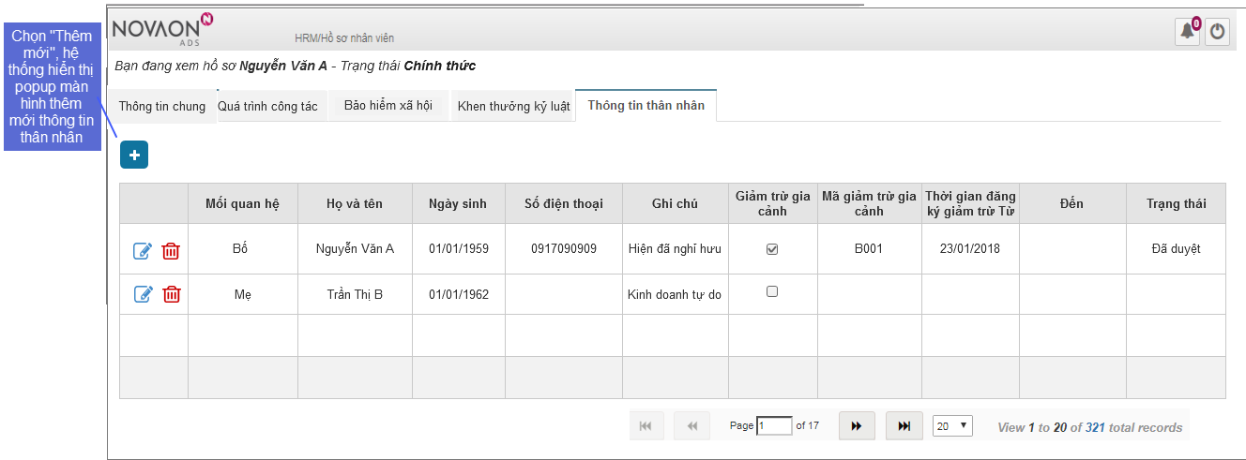

UI TH02: Popup màn hình Thêm mới thông tin thân nhân
- Chọn nút checkbox Giảm trừ gia cảnh nếu thân nhân được tính giảm trừ gia cảnh.
- Tài khoản nhân viên HR, trưởng nhóm HR: có button Gửi duyệt
(Click button Gửi duyệt → Yêu cầu gửi duyệt đến trưởng phòng HR.)
- Tài khoản Trưởng phòng nhân sự, Giám đốc nhân sự: thêm mới không có button Gửi duyệt (trạng thái giảm trừ gia cảnh sau khi lưu mặc định Đã duyệt)
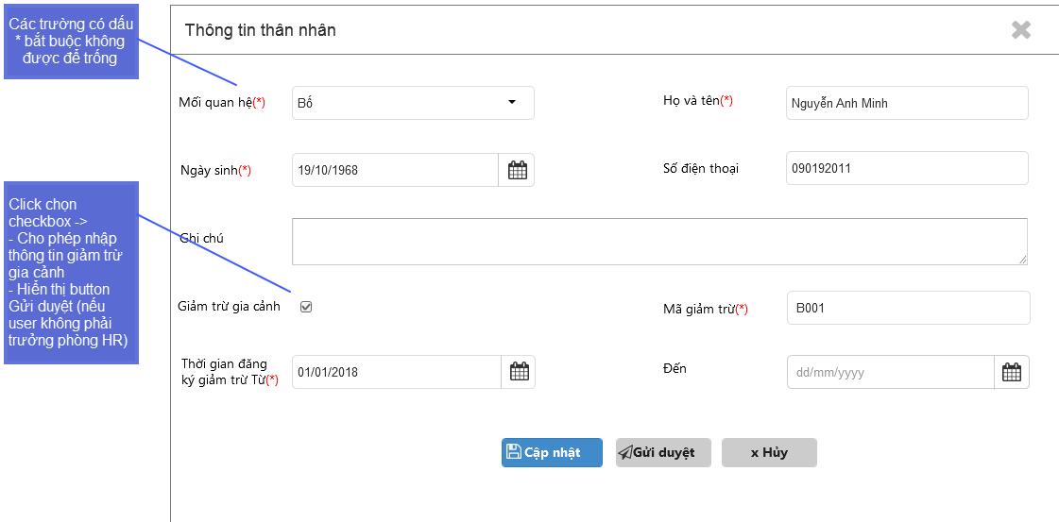
Hình 10. 1. Màn hình thêm mới có nút gửi duyệt

UI TH03: Màn hình thêm mới thông tin thân nhân không chọn checkbox Giảm trừ gia cảnh (Không có button Gửi duyệt)
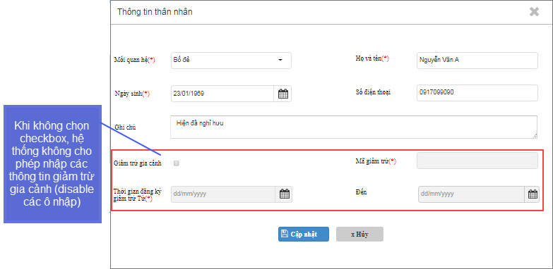
UI TH05: Hệ thống hiển thị thông báo nhập không hợp lệ (Click button Cập nhật → hệ thống kiểm tra các trường dữ liệu bắt buộc nhập)
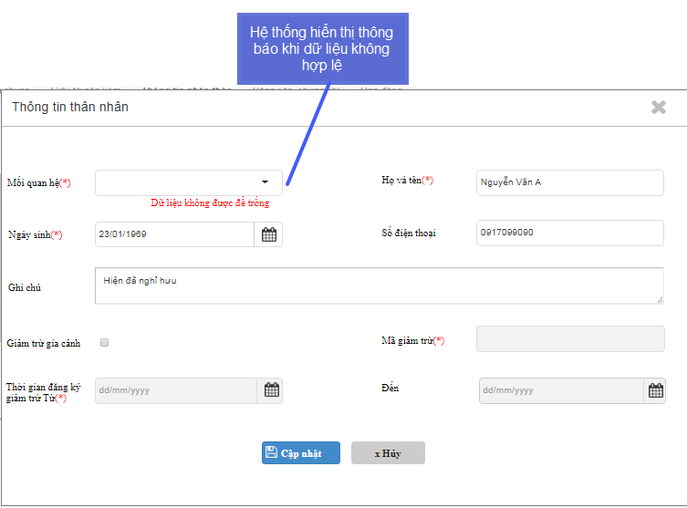

MÔ TẢ TRƯỜNG THÔNG TIN/ FIEDL DESCRIPTION
Trường thông tin | Loại | Chỉnh sửa/Không chỉnh sửa | Bắt buộc | Giá trị | Sử dụng dữ liệu/Công thức tính | Lưu ý khác
- Các nút chức năng trên các giao diện
Thêm mới | Button | Không chỉnh sửa | x | n/a
Cập nhật | Button | Không chỉnh sửa | x | n/a
Hủy | Button | Không chỉnh sửa | x | n/a

- Trường thông tin trong màn hình thêm mới
Tên trường | Loại | Bắt buộc | Sử dụng dữ liệu | Ghi chú
Mối quan hệ | Droplist | x | Mối quan hệ bao gồm:  - Bố  - Mẹ  - Vợ/Chồng  - Con  - Anh/chị/em
Họ và tên | Textbox | x
Ngày sinh | Date pickers | x
Số điện thoại | Textbox
Ghi chú | Textbox |  |  | Ghi các thông tin của thân nhân như: Nghề nghiệp hiện tại, Nơi ở hiện tại…
Giảm trừ gia cảnh | Checkbox |  |  | Chọn checkbox nếu thân nhân đủ điều kiện giảm trừ gia cảnh  (Quy định tại khoản d Điều 9 Thông tư 111/2013/TT-BTC)
Mã giảm trừ gia cảnh | Textbox | x |  | Bắt buộc nếu chọn Giảm trừ gia cảnh  Không được phép nhập nếu không chọn Giảm trừ gia cảnh
Thời gian đăng ký giảm trừ Từ | Date pickers | x |  | Bắt buộc nếu chọn Giảm trừ gia cảnh  Không được phép nhập nếu không chọn Giảm trừ gia cảnh
Đến | Date pickers |  |  | Không được phép nhập nếu không chọn Giảm trừ gia cảnh

QUY TẮC NGHIỆP VỤ/ BUSINESS RULES
Mã quy tắc nghiệp vụ/  Business Rule ID | Mô tả/ Description
BR01 | Bảng dữ liệu Table chỉ được hiển thị khi có giá trị mà giá trị đó tồn tại trong database (Giá trị để mặc định hoặc người dùng nhập)

USE CASE 2: CHỈNH SỬA THÔNG TIN THÂN NHÂN

MỤC ĐÍCH
Giúp người dùng được phân quyền có thể thực hiện chỉnh sửa/bổ sung thông tin thân nhân đã được thêm mới trước đó.

MÔ TẢ
- Tài liệu mô tả giao diện, chức năng, các sự kiện khi người dùng thao tác cập nhật bản ghi thông tin thân nhân đã có trên hệ thống.

NGƯỜI DÙNG HỆ THỐNG/USER
Phòng ban | Chức vụ | Quyền chỉnh sửa
BOD
Accountant  (Kế toán) | Giám đốc Tài chính
Accountant  (Kế toán) | Kế toán trưởng
Accountant  (Kế toán) | Kế toán viên
HR | Giám đốc nhân sự | x
HR | Trưởng phòng nhân sự | x
HR | Trưởng nhóm nhân sự | x
HR | Chuyên viên nhân sự | x
HR | Nhân viên lễ tân HC
HR | Trưởng nhóm tuyển dụng
HR | Chuyên viên tuyển dụng
HR | Trưởng nhóm IT
HR | Nhân viên IT
Khối BD | Giám đốc Kinh doanh
Khối BD | Trưởng phòng Kinh doanh
Khối BD | Trưởng nhóm Kinh doanh
Khối BD | Nhân viên Kinh doanh
Quality control (Kiểm soát nội bộ) | Trưởng ban QC
Quality control (Kiểm soát nội bộ) | Chuyên viên QC

SỰ KIỆN
TT | Sự kiện | Xử lý
 | Tại trang chi tiết hồ sơ nhân viên, chọn Tab “Thông tin thân nhân” | Mở giao diện màn hình danh sách thông tin thân nhân của nhân viên – Xem UI TH06
 | Khi click chọn button “” | Xuất hiện popup màn hình chỉnh sửa thông tin thân nhân – Xem UI TH07
 | Tại màn hình chỉnh sửa thông tin thân nhân, click Droplist “Mối quan hệ” | Hiển thị danh sách mối quan hệ (Bố, mẹ, vợ/chồng, anh, chị, em, con)
 | Khi click Text field “Họ và tên” | Hệ thống cho phép chỉnh sửa dữ liệu text Họ và tên nhân viên
 | Khi click chọn date pickers “Ngày sinh” | Hệ thống hiển thị hộp lịch cho phép chỉnh sửa ngày tháng năm sinh
 | Khi click Text field “Số điện thoại” | Hệ thống cho phép chỉnh sửa dữ liệu kiểu số Số điện thoại của thân nhân
 | Khi click Text field “Ghi chú” | Hệ thống cho phép chỉnh sửa dữ liệu text Ghi chú
 | Khi tick chọn checkbox “Giảm trừ gia cảnh” | Hệ thống cho phép chỉnh sửa các thông tin giảm trừ gia cảnh: Mã giảm trừ, Thời gian đăng ký giảm trừ Từ, Đến.
 | Khi click Text field “Mã giảm trừ” | Hệ thống cho phép chỉnh sửa dữ liệu text Mã giảm trừ
 | Khi click chọn date pickers “Thời gian đăng ký giảm trừ Từ” | Hệ thống hiển thị hộp lịch cho phép chỉnh sửa ngày tháng năm bắt đầu đăng ký giảm trừ gia cảnh
 | Khi click chọn date pickers “Đến” | Hệ thống hiển thị hộp lịch cho phép chỉnh sửa ngày tháng năm kết thúc đăng ký giảm trừ gia cảnh
 | Khi hủy tick chọn checkbox “Giảm trừ gia cảnh” | Hệ thống bỏ tick chọn tại ô Giảm trừ gia cảnh, Không cho phép nhập các trường thông tin giảm trừ gia cảnh (các ô nhập bị disable): Mã giảm trừ, Thời gian đăng ký giảm trừ Từ, Đến. – Xem UI TH03
 | Khi click chọn button “Cập nhật” | Hệ thống thực hiện lưu lại các thay đổi, thoát khỏi màn hình chỉnh sửa, trở về danh sách thông tin thân nhân
 | Khi click chọn button “Gửi duyệt” | Hệ thống lưu lại các thông tin thay đổi, thông tin giảm trừ gia cảnh ở trạng thái Chờ duyệt, chờ Giám đốc nhân sự duyệt
 | Khi click chọn button “Hủy” | Hệ thống thực hiện thoát khỏi màn hình chỉnh sửa, trở về danh sách thông tin thân nhân, không lưu lại bất cứ thay đổi nào.

GIAO DIỆN ĐỀ XUẤT
UI TH06: Chọn button chỉnh sửa (Đối với tài khoản được phân quyền chỉnh sửa)
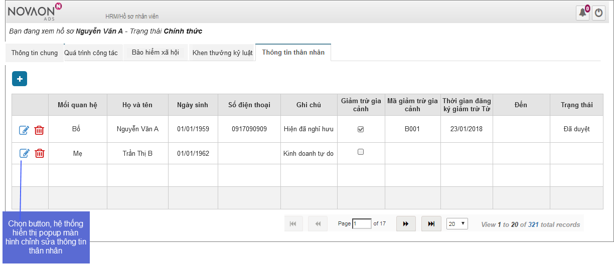

UI TH07: Màn hình chỉnh sửa thông tin thân nhân (Tài khoản HR và Trưởng nhóm HR có nút Gửi duyệt)
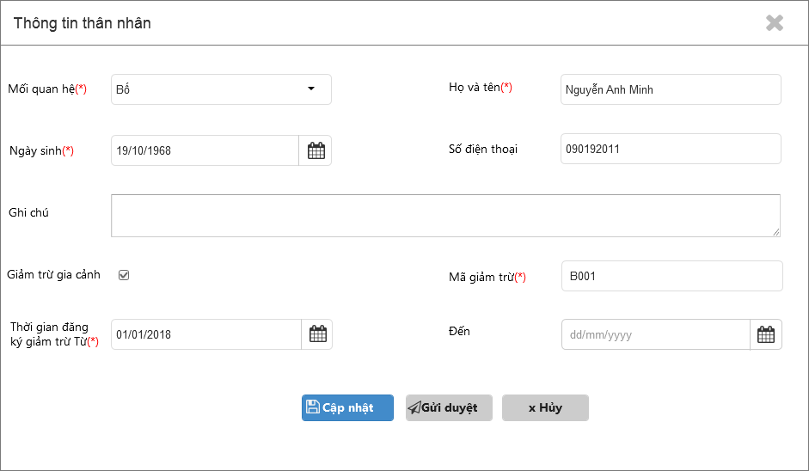

MÔ TẢ TRƯỜNG THÔNG TIN/ FIEDL DESCRIPTION
Trường thông tin | Loại | Chỉnh sửa/Không chỉnh sửa | Bắt buộc | Giá trị | Sử dụng dữ liệu/Công thức tính | Lưu ý khác
- Các nút chức năng trên các giao diện
 | Button | Không chỉnh sửa | x | n/a |  | Button chỉnh sửa, chỉ các user được phân quyền mới có thể thực hiện chức năng này
Cập nhật | Button | Không chỉnh sửa | x | n/a
Hủy | Button | Không chỉnh sửa | x | n/a
Gửi duyệt | Button | Không chỉnh sửa | x | n/a

- Trường thông tin trong màn hình chỉnh sửa
Tên trường | Loại | Bắt buộc | Sử dụng dữ liệu | Ghi chú
Mối quan hệ | Droplist | x | Mối quan hệ bao gồm:  - Bố  - Mẹ  - Vợ/Chồng  - Con  - Anh/chị/em
Họ và tên | Textbox | x
Ngày sinh | Date pickers | x
Số điện thoại | Textbox
Ghi chú | Textbox |  |  | Ghi các thông tin của thân nhân như: Nghề nghiệp hiện tại, Nơi ở hiện tại…
Giảm trừ gia cảnh | Checkbox |  |  | Chọn checkbox nếu thân nhân đủ điều kiện giảm trừ gia cảnh  (Quy định tại khoản d Điều 9 Thông tư 111/2013/TT-BTC)
Mã giảm trừ gia cảnh | Textbox | x |  | Bắt buộc nếu chọn Giảm trừ gia cảnh  Không được phép nhập nếu không chọn Giảm trừ gia cảnh
Thời gian đăng ký giảm trừ Từ | Date pickers | x |  | Bắt buộc nếu chọn Giảm trừ gia cảnh  Không được phép nhập nếu không chọn Giảm trừ gia cảnh
Đến | Date pickers |  |  | Không được phép nhập nếu không chọn Giảm trừ gia cảnh

QUY TẮC NGHIỆP VỤ/ BUSINESS RULES
Mã quy tắc nghiệp vụ/  Business Rule ID | Mô tả/ Description
BR01 | Bảng dữ liệu Table chỉ được hiển thị khi có giá trị mà giá trị đó tồn tại trong database (Giá trị để mặc định hoặc người dùng nhập)

USE CASE 3: XÓA BẢN GHI THÔNG TIN THÂN NHÂN

MỤC ĐÍCH
Giúp người dùng được phân quyền có thể thực hiện xóa bản ghi thông tin thân nhân đã được thêm mới trước đó.

MÔ TẢ
Tài liệu mô tả giao diện, chức năng, các sự kiện khi người dùng thao tác xóa bản ghi thông tin thân nhân

NGƯỜI DÙNG HỆ THỐNG/USER
Phòng ban | Chức vụ | Quyền xóa
BOD
Accountant  (Kế toán) | Giám đốc Tài chính
Accountant  (Kế toán) | Kế toán trưởng
Accountant  (Kế toán) | Kế toán viên
HR | Giám đốc nhân sự | x
HR | Trưởng phòng nhân sự | x
HR | Trưởng nhóm nhân sự | x
HR | Chuyên viên nhân sự | x
HR | Nhân viên lễ tân HC
HR | Trưởng nhóm tuyển dụng
HR | Chuyên viên tuyển dụng
HR | Trưởng nhóm IT
HR | Nhân viên IT
Quality control (Kiểm soát nội bộ) | Trưởng ban QC
Quality control (Kiểm soát nội bộ) | Chuyên viên QC

SỰ KIỆN
TT | Sự kiện | Xử lý
 | Tại trang chi tiết hồ sơ nhân viên, chọn Tab “Thông tin thân nhân” | Mở giao diện màn hình danh sách thông tin thân nhân của nhân viên – Xem UI TH08
 | Khi click chọn button “” | Xuất hiện popup màn hình xác nhân xóa bản ghi thông tin thân nhân – Xem UI TH09
 | Khi click chọn button “Đồng ý” | Hệ thống thực hiện xóa bản ghi đã chọn khỏi database, thoát khỏi màn hình thông báo xác nhận xóa, trở về danh sách thông tin thân nhân.
 | Khi click chọn button “Hủy” | Thoát khỏi màn hình thông báo xác nhận xóa, trở về danh sách thông tin thân nhân, không thực hiện thao tác xóa.

GIAO DIỆN ĐỀ XUẤT
UI TH08: Chọn button xóa (Đối với tài khoản được phân quyền xóa)
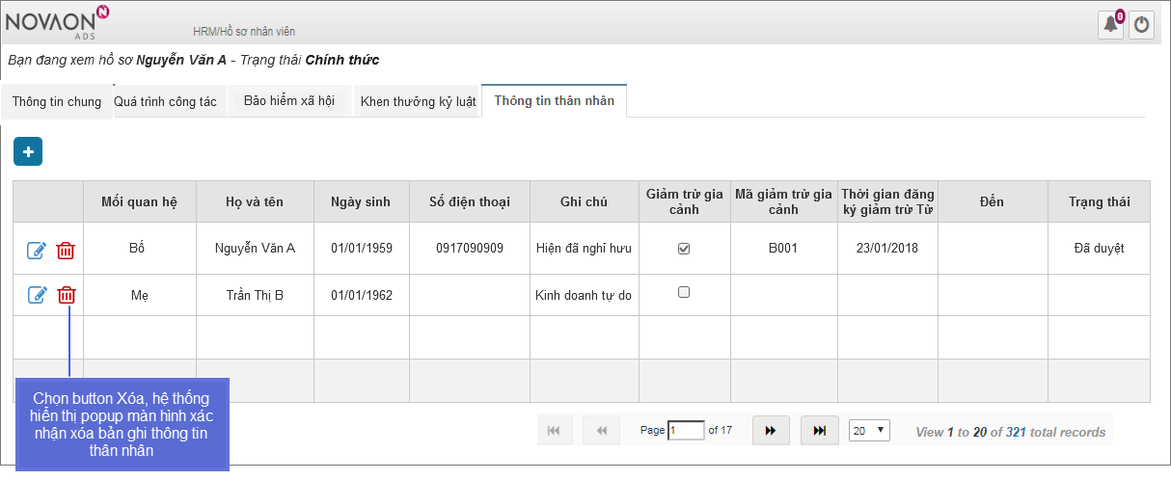

UI TH09: Màn hình thông báo xác nhận xóa

MÔ TẢ TRƯỜNG THÔNG TIN/ FIEDL DESCRIPTION
Trường thông tin | Loại | Chỉnh sửa/Không chỉnh sửa | Bắt buộc | Giá trị | Sử dụng dữ liệu/Công thức tính | Lưu ý khác
- Các nút chức năng trên các giao diện
 | Button | Không chỉnh sửa | x | n/a |  | Button Xóa, chỉ các user được phân quyền xóa mới có thể thực hiện chức năng này
Đồng ý | Button | Không chỉnh sửa | x | n/a
Hủy | Button | Không chỉnh sửa | x | n/a

QUY TẮC NGHIỆP VỤ/ BUSINESS RULES
Mã quy tắc nghiệp vụ/  Business Rule ID | Mô tả/ Description
BR01 | Bảng dữ liệu Table chỉ được hiển thị khi có giá trị mà giá trị đó tồn tại trong database (Giá trị để mặc định hoặc người dùng nhập)

USE CASE 4: LỊCH SỬ DUYỆT THÔNG TIN GIẢM TRỪ GIA CẢNH

MỤC ĐÍCH
- Phù hợp với quy trình thực tế, hệ thống yêu cầu duyệt các thông tin giảm trừ gia cảnh đối với thân nhân của nhân viên có thông tin giảm trừ gia cảnh (Hồ sơ giảm trừ gia cảnh đã được duyệt bên ngoài).

MÔ TẢ
- Đối với các thân nhân có hồ sơ giảm trừ gia cảnh, khi nhân viên HR nhập thông tin giảm trừ gia cảnh cần gửi lên Trưởng phòng HR duyệt.
- Hệ thống ghi nhận hồ sơ giảm trừ gia cảnh để tính lương cho nhân viên khi trạng thái giảm trừ gia cảnh là Đã duyệt.

SỰ KIỆN
TT | Sự kiện | Xử lý
 | Khi click chọn button “” | Xuất hiện popup màn hình chỉnh sửa thông tin thân nhân
 | Khi click chọn button “Lịch sử duyệt” | Expand bảng lịch sử duyệt
 | Khi click chọn button “Duyệt” | Đóng form, cập nhật trạng thái Đã duyệt
 | Khi click chọn button “Không duyệt” | Đóng form, cập nhật trạng thái Không duyệt

GIAO DIỆN ĐỀ XUẤT
UI TH5.4.1: Tài khoản của Trường phòng nhân sự và Giám đốc nhân sự có thêm chức năng Duyệt/Không duyệt giảm trừ gia cảnh
Chọn button Lịch sử duyệt để xem chi tiết Bảng lịch sử duyệt hồ sơ giảm trừ gia cảnh.

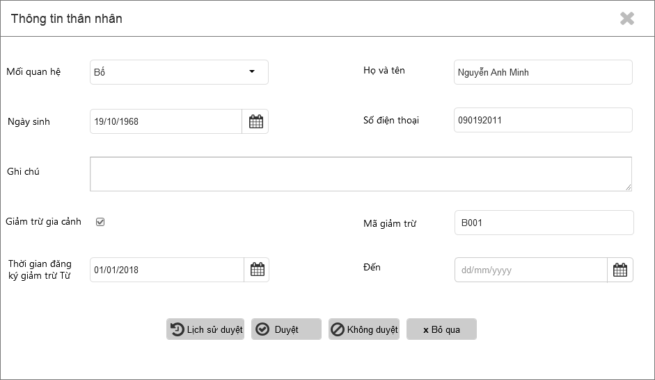

UI TH5.4.1: Bảng lịch sử duyệt giảm trừ gia cảnh

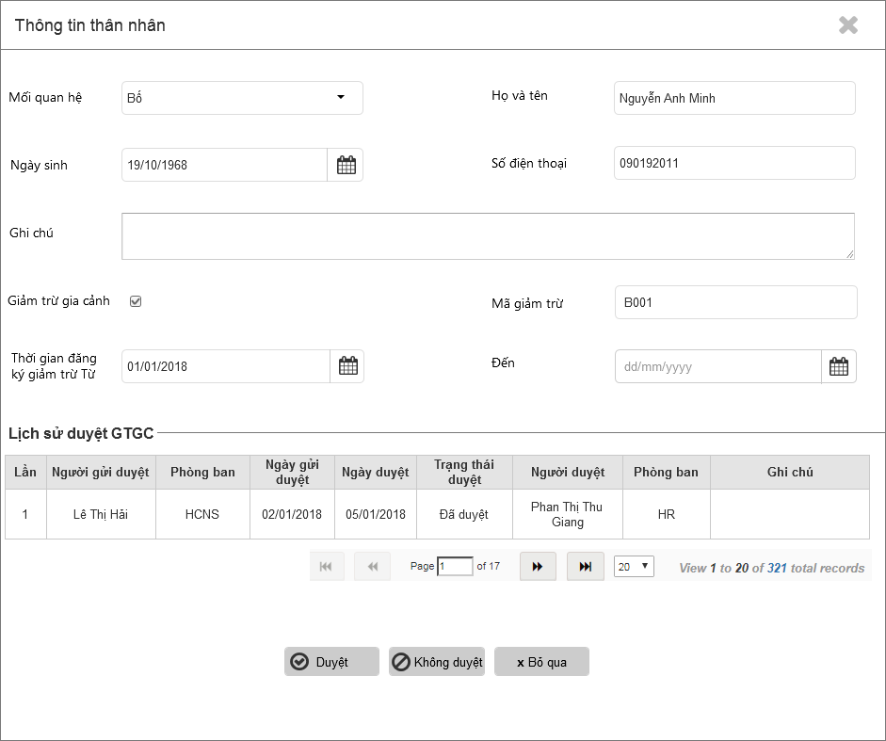
** Sự kiện:
- Click button Duyệt → Trạng thái chuyển “Đã duyệt”
- Click button Không duyệt → Trạng thái chuyển “Không duyệt”

MÔ TẢ TRƯỜNG THÔNG TIN/ FIEDL DESCRIPTION
Trường thông tin | Loại |  | Chỉnh sửa/Không chỉnh sửa |  | Bắt buộc |  | Giá trị | Sử dụng dữ liệu/Công thức tính |  | Lưu ý khác
- Các nút chức năng trên các giao diện
Lịch sử duyệt | Button |  | Không chỉnh sửa |  | x |  | n/a
Duyệt | Button |  | Không chỉnh sửa |  | x |  | n/a
Không duyệt | Button |  | Không chỉnh sửa |  | x |  | n/a
Bỏ qua | Button |  | Không chỉnh sửa |  | x |  | n/a
- Trường thông tin bảng Lịch sử duyệt GTGC
Tên trường |  | Loại |  | Bắt buộc |  | Sử dụng dữ liệu |  |  | Ghi chú
Lần |  | Table colunm |  | x |  | Tự động sinh theo thứ tự tăng dần |  |  | Lần duyệt
Người gửi duyệt |  | Table colunm |  | x |  |  |  |  | Tên HR thực hiện gửi duyệt
Phòng ban |  | Table colunm |  | x |  |  |  |  | Phòng ban HR thực hiện gửi duyệt
Ngày gửi duyệt |  | Table colunm |  | x |  |  |  |  | Ngày/tháng/năm thực hiện gửi duyệt
Ngày duyệt |  | Table colunm |  | x |  |  |  |  | Ngày/tháng/năm thực hiện Duyệt/Không duyệt
Trạng thái duyệt |  | Table colunm |  | x |  | “Chờ duyệt”, “Đã duyệt”, “Không duyệt”
Người duyệt |  | Table colunm |  | x |  |  |  |  | Tên Trưởng phòng HR thực hiện duyệt
Phòng ban |  | Table colunm |  | x |  |  |  |  | Phòng ban Trưởng phòng HR thực hiện duyệt
Ghi chú |  | Table colunm |  | x

QUY TẮC NGHIỆP VỤ/ BUSINESS RULES
Mã quy tắc nghiệp vụ/  Business Rule ID | Mô tả/ Description
BR01 | Bảng dữ liệu Table chỉ được hiển thị khi có giá trị mà giá trị đó tồn tại trong database (Giá trị để mặc định hoặc người dùng nhập)

QUẢN LÝ DANH SÁCH HỒ SƠ NHÂN VIÊN
- Mục đích
- Cho phép người dùng thực hiện công tác quản lý danh sách toàn bộ hồ sơ nhân viên phòng ban công ty.
- Yêu cầu chức năng
- Use case 1: Xem danh sách hồ sơ nhân viên
- Use case 2: Chức năng thêm mới hồ sơ nhân viên
- Chức năng bộ lọc cho phép lọc dữ liệu theo tất cả các trường thông tin trong hồ sơ nhân viên, theo các điều kiện đã được định nghĩa, có thể áp dụng lọc đồng thời nhiều dữ liệu
- Chức năng định dạng cột cho phép hiển thị/bỏ hiển thị các trường thông tin trên grid
- Use case 3: Chức năng xóa một hoặc xóa nhiều hồ sơ nhân viên
- Use case 4: Chức năng cập nhật hồ sơ nhân viên
- Use case 5: Chức năng chuyển HR quản lý, cho phép chuyển các hồ sơ đang được quản lý bởi HR này sang HR khác quản lý
- Chức năng tìm kiếm nhanh, cho phép tìm kiếm thông tin theo dữ liệu người dùng nhập vào ô tìm kiếm
- Treeview phòng ban công ty
- Chức năng import dữ liệu hồ sơ nhân viên, cho phép import dữ liệu nhân viên từ file excel template.
- Kết xuất dữ liệu thông tin hồ sơ nhân viên.
- Phân quyền chức năng
- Phân quyền chức năng quản lý hồ sơ nhân viên theo văn phòng, HR các văn phòng chỉ được phép quản lý hồ sơ nhân viên thuộc văn phòng mình; Nhân viên có thể xem thông tin hồ sơ của mình.
- Teamleader, HR thuộc ON được quyền chỉnh sửa thông tin của văn phòng khác.
- Chi tiết chức năng người dùng hệ thống:
Phòng ban | Chức vụ | Quyền xem thông tin |  | Quyền Thêm mới | Quyền Chỉnh sửa | Quyền Xóa | Quyền Import | Quyền Export | Chuyển HR quản lý
Phòng ban | Chức vụ | Phòng ban | Nhân viên
BOD | GĐ HĐ (C Phan Hương) | x | x | x | x | x | x | X ( có thông tin liên hệ) | x
BOD | BOD khác,admin | x | x
Accountant  (Kế toán) | Giám đốc Tài chính | x | x
Accountant  (Kế toán) | Kế toán trưởng | x | x
Accountant  (Kế toán) | Kế toán viên |  | x
HR | Giám đốc nhân sự | x | x | x | x | x | x | X (không có thông tin liên hệ) | x
HR | Trưởng phòng nhân sự (Chính thức) | x | x | x | x | x | x | X (không có thông tin liên hệ) | x
HR | Trưởng phòng nhân sự (Thử việc) | x | x | x | x | x | x |  | x
HR | Trưởng nhóm nhân sự | x | x | x | x |  | x
HR | Chuyên viên nhân sự | x | x | x | x |  | x
HR | Nhân viên lễ tân HC |  | x
HR | Trưởng nhóm tuyển dụng | x | x
HR | Chuyên viên tuyển dụng |  | x
HR | Trưởng nhóm IT | x | x
HR | Nhân viên IT |  | x
Quality control (Kiểm soát nội bộ) | Trưởng ban QC | x | x
Quality control (Kiểm soát nội bộ) | Chuyên viên QC |  | x

DANH SÁCH NHÂN VIÊN

USE CASE 1: XEM DANH SÁCH HỒ SƠ NHÂN VIÊN

MỤC ĐÍCH
Giúp người dùng nắm được danh sách thông tin hồ sơ nhân viên của phòng ban công ty, tại màn hình xem danh sách người dùng có thể thao tác thực hiện các chức năng quản lý hồ sơ.

MÔ TẢ
- Tài liệu mô tả giao diện, các chức năng từ màn hình danh sách hồ sơ nhân viên, đảm bảo đầy đủ các chức năng như đã mô tả ở mục Yêu cầu chức năng.
- Danh sách mặc định hiển thị hồ sơ của nhân viên có trạng thái làm việc là Đang làm việc
- Thứ tự sắp xếp hiển thị trong danh sách: văn phòng công ty, chức vụ (từ cao xuống thấp)

SỰ KIỆN
TT | Sự kiện | Xử lý
 | Click chọn menu “Hồ sơ nhân viên” | Mở giao diện chức năng xem danh sách toàn bộ hồ sơ nhân viên – Xem UI TH01
 | Chọn Button “Xuất excel” | Hệ thống thực hiện kết xuất file danh sách hồ sơ nhân viên dưới dạng excel
 | Khi click chọn button “Bộ lọc” | Hệ thống hiển thị droplist và ô textfield cho phép nhập dữ liệu lọc
 | Khi click chọn button “Định dạng cột” | Hệ thống hiển thị popup màn hình định dạng cột, cho phép tùy chỉnh cột hiển thị trên danh sách
 | Khi nhập dữ liệu vào ô Seach field | Cho phép thực hiện nhập từ khóa cần tìm kiếm, tìm kiếm theo Họ và tên, phòng ban nhân viên. Khi người dùng nhập vào trường tìm kiếm, hệ thống cần hỗ trợ tìm kiếm theo nội dung đã nhập vào. (Ví dụ: khi người dùng nhập “Hoahong” hệ thống cần hiển thị tất cả kết quả đề xuất có chứa nội dung là “Hoahong” như: “Hoahongxanh, Hoahongdo”)
 | Khi ấn vào button tìm kiếm “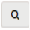” | Sẽ tìm kiếm và hiển thị danh sách kết quả theo thông tin đã nhập ở Seach Field.
 | Chọn Button “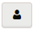” | Hệ thống hiển thị popup màn hình chuyển HR quản lý, cho phép chuyển hồ sơ đang quản lý bởi HR này sang HR khác quản lý.
 | Chọn Button “Import” | Hệ thống hiển thị popup cho phép chọn đường dẫn tới file dùng để import dữ liệu hồ sơ nhân viên lên hệ thống.
 | Chọn Button “Thêm mới” | Hiển thị popup màn hình thêm mới thông tin chung
 | Khi tick chọn checkbox một hồ sơ nhân viên | - Hồ sơ nhân viên được chọn.  - Hiển thị button Xóa (đối với các tài khoản được phân quyền xóa), cho phép xóa hồ sơ đã chọn  - Hồ sơ đã có dữ liệu liên quan (Dữ liệu lương, bảng chấm công…): Hệ thống không hiển thị button Xóa
 | Khi tick chọn ô checkbox đầu tiên (chọn tất cả hồ sơ nhân viên) | - Tất cả hồ sơ nhân viên trong danh sách đang hiển thị được tick chọn  - Hiển thị button Xóa (đối với các tài khoản được phân quyền xóa), cho phép xóa tất cả hồ sơ đã chọn  - Tồn tại hồ sơ đã có dữ liệu liên quan (Dữ liệu lương, bảng chấm công…): Hệ thống không hiển thị button Xóa
 | Chọn Button “” | Hiển thị popup thông báo xác nhận Xóa

GIAO DIỆN ĐỀ XUẤT
Chọn Hồ sơ nhân viên từ menu hệ thồng HRM:
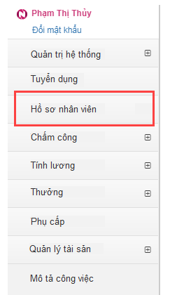
UI TH01: Xem danh sách hồ sơ nhân viên (Màn hình danh sách hồ sơ nhân viên khi chưa có hồ sơ nào được chọn)
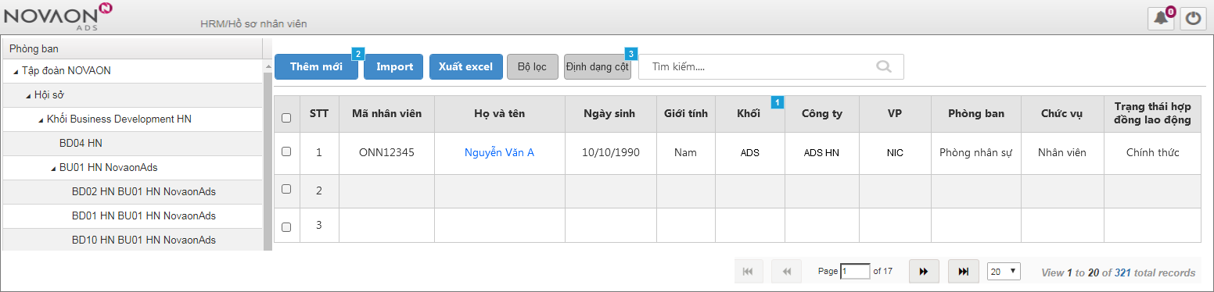
UI TH02: Mô tả Chức năng thực hiện tại danh sách hồ sơ nhân viên
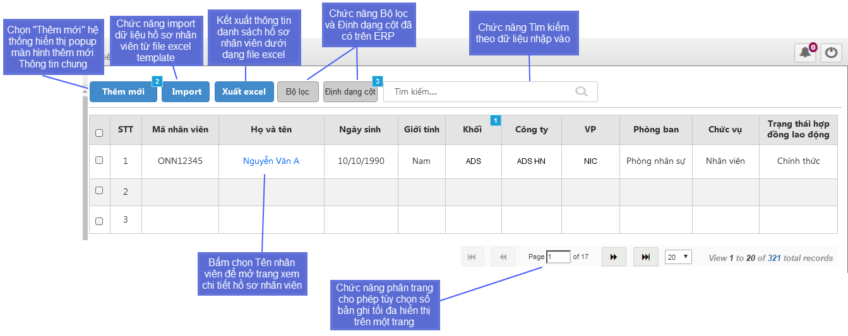
UI TH03: Hiển thị button Xóa và Chuyển HR quản lý khi chọn hồ sơ nhân viên

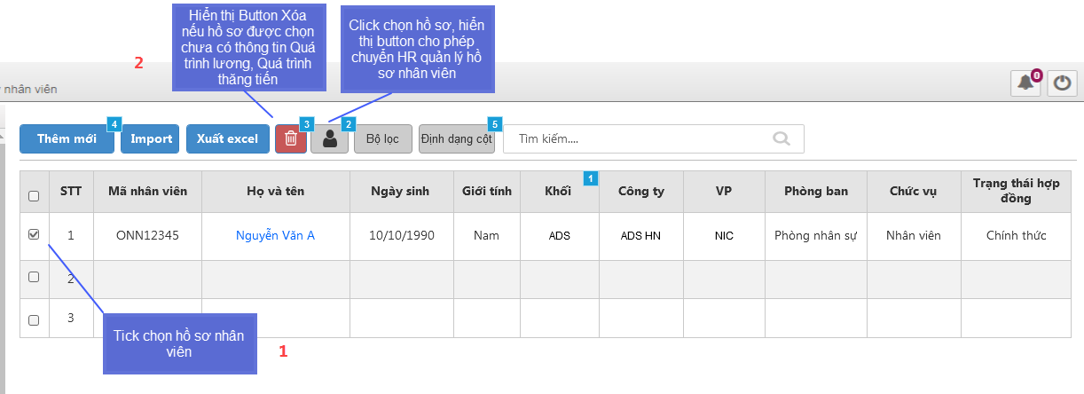

MÔ TẢ TRƯỜNG THÔNG TIN/ FIEDL DESCRIPTION
- Các nút chức năng trên các giao diện

Trường thông tin | Loại | Chỉnh sửa/Không chỉnh sửa | Bắt buộc | Giá trị | Sử dụng dữ liệu/Công thức tính | Lưu ý khác
Xuất excel | Button | Không chỉnh sửa | x | n/a
Bộ lọc | Button | Không chỉnh sửa | x | n/a
Định dạng cột | Button | Không chỉnh sửa | x | n/a
Tìm kiếm “” | Button | Không chỉnh sửa | x | n/a
 | Button | Không chỉnh sửa | x | n/a |  | Chức năng Xóa, cho phép xóa đối với hồ sơ chưa có thông tin quá trình Lương, thăng tiến
 | Button | Không chỉnh sửa | x | n/a |  | Cho phép chuyển hồ sơ đang được quản lý bởi HR này sang HR khác quản lý
Import | Button | Không chỉnh sửa | x | n/a
Thêm mới | Button | Không chỉnh sửa | x | n/a

- Trường thông tin trong Danh sách

Tên trường | Loại | Bắt buộc | Sử dụng dữ liệu | Ghi chú
STT | Table column | x
Mã nhân viên | Table column | x
Họ và tên | Table column | x
Ngày sinh | Table column | x
Giới tính | Table column | x | Fix cố định 03 option: Nam, Nữ, Khác
Khối | Table column | x | Danh sách khối:  - BOD  - Ban chức năng  - ADTECH  - ADS  - Other
Công ty | Table column | x | Danh sách công ty:  - ON  - ADS HN  - AUTOADS  - BOOKIN  - NOVAON X1  - …
VP | Table column | x | Danh sách văn phòng:  - HN  - NIC  - …
Phòng ban | Table column | x | Danh sách phòng ban | Xem tài liệu chức năng Quản lý danh mục hệ thống
Chức vụ | Table column | x | Danh sách chức vụ | Xem tài liệu chức năng Quản lý danh mục hệ thống
Trạng thái hợp đồng lao động | Table column | x | 4 trạng thái hợp đồng: Thực tập, Cộng tác viên, Thử việc, Chính thức

QUY TẮC NGHIỆP VỤ/ BUSINESS RULES
Mã quy tắc nghiệp vụ/  Business Rule ID | Mô tả/ Description
BR01 | Bảng dữ liệu Table chỉ được hiển thị khi có giá trị mà giá trị đó tồn tại trong database (Giá trị để mặc định hoặc người dùng nhập)

USE CASE 2: THÊM MỚI HỒ SƠ NHÂN VIÊN

MỤC ĐÍCH
Giúp người dùng thêm mới một hồ sơ nhân viên khi chưa có trên hệ thống.

MÔ TẢ
- Tài liệu mô tả giao diện, chức năng, các sự kiện khi người dùng thao tác bấm chọn Thêm mới hồ sơ nhân viên, đảm bảo đầy đủ các chức năng:
- Cho phép tải ảnh chân dung từ máy tính
- Kiểm tra check trùng mã nhân viên

SỰ KIỆN
TT | Sự kiện | Xử lý
 | Tại màn hình danh sách hồ sơ nhân viên, click chọn button “Thêm mới” | Xuất hiện popup màn hình thêm mới Thông tin chung hồ sơ nhân viên
 | Khi click Text field “Mã nhân viên” | - Cho phép thực hiện nhập vào mã nhân viên.  - Sau khi nhập, bấm tab hoặc di chuyển chuột sang ô bên cạnh, hệ thống hiển thị cảnh báo trùng mã nhân viên (không cho phép lưu thành công) nếu mã nhân viên đã tồn tại trên hệ thống – Xem UI TH1.2.3  - Ngược lại, hệ thống cho phép người dùng nhập thông tin bình thường, không có cảnh báo nào.
 | Khi click Text field “Họ và tên” | Cho phép thực hiện nhập vào họ và tên nhân viên
 | Khi click Droplist “Giới tính” | Hiển thị 3 option Nam, Nữ hoặc Khác
 | Khi click Text field “Ngày sinh” | - Cho phép nhập vào ngày tháng năm sinh, định dạng dd/mm/yyyy  - Khi nhập vào ngày lớn hơn ngày hiện tại (ngày tương lai), hệ thống đưa ra cảnh bảo đỏ: “Ngày sinh không được lớn hơn ngày hiện tại”
 | Khi click Text field “Địa chỉ thường trú” | Cho phép thực hiện nhập vào địa chỉ thường trú
 | Khi click Droplist “Quốc gia” | - Hiển thị mặc định quốc gia Việt Nam  - Sau khi click, hiển thị danh sách quốc gia
 | Khi click Droplist “Tỉnh thành” | Hiển thị danh sách tỉnh thành
 | Khi click Text field “Địa chỉ liên lạc” | Cho phép thực hiện nhập vào địa chỉ liên lạc
 | Khi click Droplist “Quốc gia” | - Hiển thị mặc định quốc gia Việt Nam  - Sau khi click, hiển thị danh sách quốc gia
 | Khi click Droplist “Tỉnh thành” | Hiển thị danh sách tỉnh thành
 | Khi click Text field “Ngày vào công ty” | Cho phép nhập vào ngày vào công ty, định dạng dd/mm/yyyy
 | Khi click Text field “Ngày thử việc” | Cho phép nhập vào ngày thử việc, định dạng dd/mm/yyyy
 | Khi click Text field “Ngày chính thức” | Cho phép nhập vào ngày chính thức, định dạng dd/mm/yyyy
 | Khi click Text field “Số CMND” | Cho phép nhập vào số chứng minh nhân dân
 | Khi click Text field “Ngày cấp” | Cho phép nhập vào ngày cấp chứng minh nhân dân, định dạng dd/mm/yyyy
 | Khi click Text field “Nơi cấp” | Cho phép nhập vào nơi cấp chứng minh nhân dân
 | Khi click Text field “Mã số thuế” | Cho phép nhập vào mã số thuế
 | Khi click Text field “Ngày cấp” | Cho phép nhập vào ngày cấp mã số thuế, định dạng dd/mm/yyyy
 | Khi click Text field “Nơi cấp” | Cho phép nhập vào nơi cấp mã số thuế
 | Khi click Text field “Số tài khoản” | Cho phép nhập vào số tài khoản ngân hàng
 | Khi click Text field “Ngân hàng” | Cho phép nhập vào tên ngân hàng ứng với số tài khoản đã cung cấp
 | Khi click Text field “Nick skype” | Cho phép nhập vào nick skype
 | Khi click Text field “Link FB” | Cho phép nhập vào địa chỉ link facebook cá nhân
 | Khi click Droplist “Người quản lý trực tiếp” | Hiển thị danh sách người quản lý
 | Khi click Droplist “HR quản lý” | Hiển thị mặc định tên HR tạo mới hồ sơ nhân viên
 | Khi click Text field “Điện thoại” | Cho phép nhập vào số điện thoại
 | Khi click Text field “Email cá nhân” | Cho phép nhập vào địa chỉ email cá nhân
 | Khi click Text field “Email công ty” | Cho phép nhập vào địa chỉ email công ty
 | Khi click Text field “Người liên hệ” | Cho phép nhập vào họ tên người liên hệ
 | Khi click Text field “SĐT người liên hệ” | Cho phép nhập vào số điện thoại người liên hệ
 | Khi click Text field “Địa chỉ” | Cho phép nhập vào địa chỉ người liên hệ
 | Khi click Radiobutton “Hold lương” | Cho phép chọn/hủy chọn trạng thái hold lương
 | Khi click Droplist “Trạng thái hợp đồng lao động” | Hiển thị danh sách trạng thái hợp đồng, bao gồm các trạng thái: Thực tập, Cộng tác viên, Thử việc, Chính thức
 | Khi click Droplist “Trạng thái làm việc” | Hiển thị danh sách trạng thái làm việc: Đang làm việc, Nghỉ thai sản…
 | Khi click Text field “Ghi chú” | Cho phép người dùng vào nhập thông tin ghi chú (nếu có)
 | Khi chọn button “Tải lên từ máy tính” | Hiển thị popup cho phép chọn đường dẫn đến thư mục ảnh trên máy tính và thực hiện tải lên ảnh chân dung  - Khi file được chọn để tải lên không phải định dạng jpg hoặc png, hệ thống thông báo file không đúng định dạng và không cho phép tải lên. Thông báo tự động mất sau 3-5 s, hoặc mất sau khi người dùng click vào nút đóng – Xem UI TH1.2.4  - Khi kích thước file được chọn để tải lên vượt quá 1MB, hệ thống thông báo Tải lên không thành công, kích thước file vượt quá giới hạn cho phép và không cho phép tải lên. Thông báo tự động mất sau 3-5 s, hoặc mất sau khi người dùng click vào nút đóng – Xem UI TH1.2.5  Ngược lại, hệ thống cho phép tải file ảnh lên thành công, hiển thị ảnh trong layout
 | Khi chọn button “Cập nhật” | - Khi người dùng nhập đầy đủ thông tin bắt buộc, hệ thống lưu lại toàn bộ dữ liệu đã nhập vào db, đóng màn hình thêm mới, load ra trang xem chi tiết thông tin hồ sơ nhân viên. Chi tiết hồ sơ nhân viên có thêm các tab thông tin khác: Quá trình thăng tiến, Bảo hiểm xã hội, Khen thưởng kỷ luật, Thông tin nhân thân…  - Khi người dùng nhập thiếu trường dữ liệu bắt buộc, hệ thống hiển thị cảnh báo tại trường bị thiếu, không cho phép lưu lại dữ liệu
 | Khi chọn button “Hủy” | Thoát khỏi màn hình thêm mới thông tin chung, trở về trang danh sách hồ sơ nhân viên ban đầu. Hệ thống không lưu lại bất kỳ thông tin nào

GIAO DIỆN ĐỀ XUẤT
UI TH1.2.2: Màn hình thêm mới thông tin chung hồ sơ nhân viên

UI TH1.2.3: Cảnh báo trùng mã nhân viên
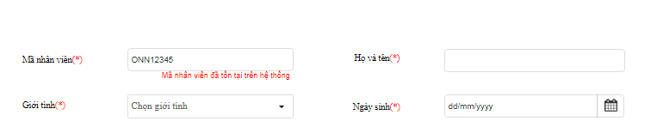

UI TH1.2.4: Thông báo khi tải lên file không đúng định dạng
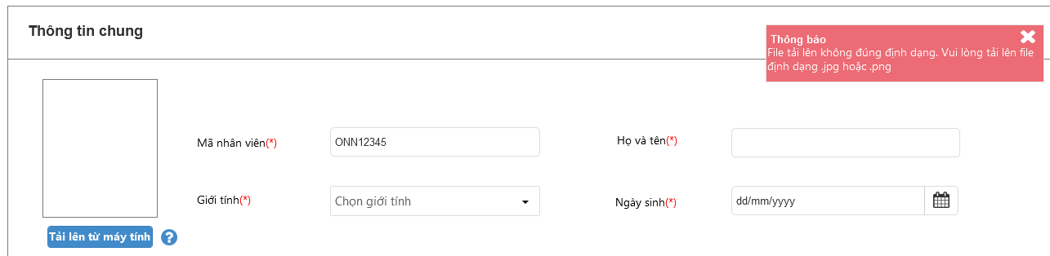

UI TH1.2.5: Thông báo khi tải lên file có kích thước vượt quá giới hạn cho phép
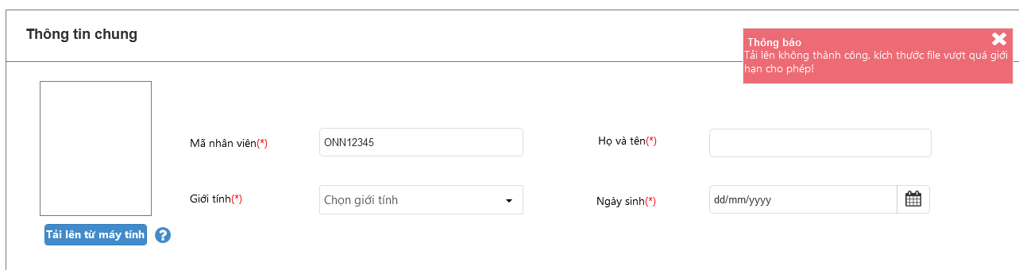
UI TH1.2.6: Tooltip hướng dẫn tải file ảnh chân dung
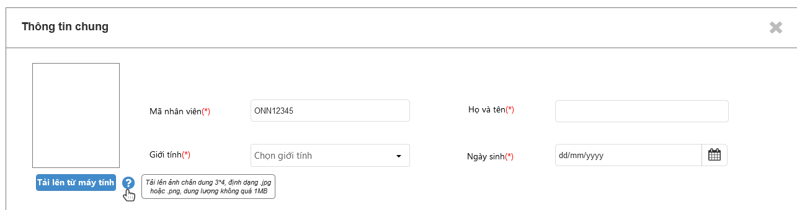
Link xem bản demo: https://sf2sdw.axshare.com/#g=1&p=th_m_m_i_th_ng_tin_chung

MÔ TẢ TRƯỜNG THÔNG TIN/ FIEDL DESCRIPTION
Trường thông tin | Loại | Chỉnh sửa/Không chỉnh sửa | Bắt buộc | Giá trị | Sử dụng dữ liệu/Công thức tính | Lưu ý khác
- Các nút chức năng trên các giao diện
Tải lên từ máy tính | Button | Không chỉnh sửa | x | n/a |  | Tải lên ảnh chân dung
Cập nhật | Button | Không chỉnh sửa | x | n/a
Hủy | Button | Không chỉnh sửa | x | n/a

QUY TẮC NGHIỆP VỤ/ BUSINESS RULES
Mã quy tắc nghiệp vụ/  Business Rule ID | Mô tả/ Description
BR01 | Bảng dữ liệu Table chỉ được hiển thị khi có giá trị mà giá trị đó tồn tại trong database (Giá trị để mặc định hoặc người dùng nhập)

USE CASE 3: CẬP NHẬT HỒ SƠ NHÂN VIÊN

MỤC ĐÍCH
- Giúp người dùng thực hiện cập nhật, bổ sung những thay đổi trong hồ sơ nhân viên.

MÔ TẢ
- Tài liệu mô tả giao diện, chức năng, các sự kiện khi người dùng thực hiện thao tác cập nhật

SỰ KIỆN
TT | Sự kiện | Xử lý
 | Từ danh sách hồ sơ nhân viên, bấm chọn Họ tên nhân viên | Mở sang tab mới (open new tab): trang xem chi tiết thông tin hồ sơ nhân viên – Xem IU TH1.6.2
 | Tại tab thông tin chung, chọn button “Cập nhật” | Hệ thống hiển thị popup màn hình cập nhật thông tin chung của hồ sơ nhân viên – Xem IU TH1.6.3
 | Khi click chọn button “Cập nhật” | Đóng màn hình cập nhật, trở lại màn hình xem chi tiết thông tin hồ sơ nhân viên. Hệ thống lưu lại các thay đổi vào db
 | Khi click chọn button “Hủy” | Đóng màn hình cập nhật, trở lại màn hình xem chi tiết thông tin hồ sơ nhân viên. Hệ thống không lưu lại bất kỳ thay đổi nào.

GIAO DIỆN ĐỀ XUẤT
UI TH1.6.1: Bấm chọn Họ tên nhân viên cần cập nhật từ danh sách hồ sơ nhân viên

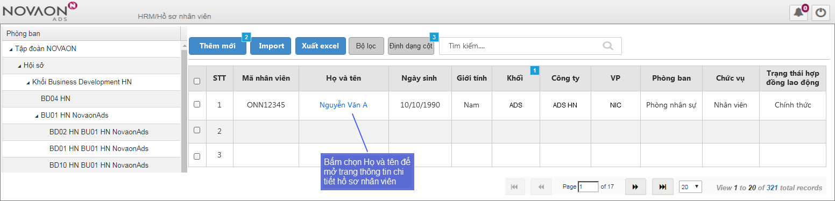

UI TH1.6.2: Trang xem chi tiết thông tin hồ sơ nhân viên, người dùng bấm chọn tab thông tin cần cập nhật và chọn “Cập nhật”

USE CASE 4: XÓA HỒ SƠ NHÂN VIÊN

MỤC ĐÍCH
- Giúp người dùng (được phân quyền) thực hiện xóa một hoặc nhiều hồ sơ nhân viên.

MÔ TẢ
- Tài liệu mô tả giao diện, chức năng, các sự kiện khi người dùng thao tác xóa

SỰ KIỆN
TT | Sự kiện | Xử lý
 | Từ danh sách hồ sơ nhân viên, tại các ô checkbox, tick chọn một hoặc nhiều hồ sơ nhân viên | Hồ sơ nhân viên được tick chọn  Hệ thống kiểm tra dữ liệu hồ sơ. Hồ sơ chưa có thông tin liên quan (Dữ liệu lương, dữ liệu chấm công,…) -> hiển thị button “Xóa”
 | Khi chọn button “Xóa” | Đối với các tài khoản đươc phân quyền: Hệ thống hiển thị màn hình thông báo xác nhận xóa – Xem IU TH1.5.2
 | Khi click chọn button “Đồng ý” | Đóng màn hình thông báo, trở lại màn hình danh sách hồ sơ ban đầu. Hệ thống thực hiện xóa hồ sơ nhân viên đã chọn (chuyển trạng thái Đã xóa, không xóa khỏi DB), hiển thị thông báo Xóa hồ sơ thành công.
 | Khi click chọn button “Bỏ qua” | Đóng màn hình thông báo, Trở lại màn hình danh sách hồ sơ ban đầu, không thực hiện thao tác xóa.

GIAO DIỆN ĐỀ XUẤT
UI TH1.5.2: Màn hình thông báo xác nhận xóa
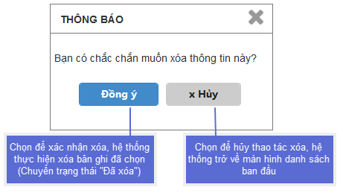

MÔ TẢ TRƯỜNG THÔNG TIN/ FIEDL DESCRIPTION
Trường thông tin | Loại | Chỉnh sửa/Không chỉnh sửa | Bắt buộc | Giá trị | Sử dụng dữ liệu/Công thức tính | Lưu ý khác
- Các nút chức năng trên các giao diện
Tick chọn | Checkbox | Không chỉnh sửa | x | n/a |  | checkbox chọn tất cả hồ sơ hoặc checkbox chọn từng hồ sơ
Xóa | Button | Không chỉnh sửa | x | n/a |  | Chỉ các account được phân quyền mới được phép thực hiện chức năng này
Đồng ý | Button | Không chỉnh sửa | x | n/a |  | Xóa hồ sơ đã chọn (Cập nhật trạng thái thành Đã xóa), thông báo xóa thành công tới người dùng
Bỏ qua | Button | Không chỉnh sửa | x | n/a |  | Thoát khỏi màn hình thông báo, trở về danh sách hồ sơ, hồ sơ đã chọn không bị xóa
- Trường thông tin trong Danh sách
Hiển thị các trường thông tin trong danh sách hồ sơ nhân viên

QUY TẮC NGHIỆP VỤ/ BUSINESS RULES
Mã quy tắc nghiệp vụ/  Business Rule ID | Mô tả/ Description
BR01 | Bảng dữ liệu Table chỉ được hiển thị khi có giá trị mà giá trị đó tồn tại trong database (Giá trị để mặc định hoặc người dùng nhập)

USE CASE 5: CHUYỂN HR QUẢN LÝ

MỤC ĐÍCH
- Giúp người dùng được phân quyền thực hiện thay đổi HR quản lý hồ sơ nhân viên. HR được gán quản lý hồ sơ nhân viên nào sẽ được quyền thực hiện các chức năng quản lý các thông tin trong hồ sơ của nhân viên đó

MÔ TẢ
- Tài liệu mô tả giao diện, chức năng, các sự kiện khi người dùng thực hiện thao tác chuyển HR quản lý

SỰ KIỆN
TT | Sự kiện | Xử lý
 | Từ danh sách hồ sơ nhân viên, tick chọn hồ sơ nhân viên | Hồ sơ nhân viên được tick chọn, hệ thống hiển thị button cho phép chuyển HR quản lý
 | Bấm chọn button “” | Hệ thống hiển thị popup màn hình chuyển HR quản lý – Xem IU TH1.7.1
 | Khi click Droplist “HR quản lý | Hiển thị danh sách HR
 | Khi click Droplist “Vị trí” | Hiển thị Vị trí HR quản lý
 | Khi click chọn button “Cập nhật” | Thực hiện update thông tin HR quản lý đã thay đổi trong hồ sơ nhân viên. Thoát khỏi màn hình chuyển HR quản lý, trở lại màn hình danh sách hồ sơ nhân viên.
 | Khi click chọn button “Hủy” | Đóng màn hình chuyển HR quản lý, trở lại màn hình danh sách hồ sơ nhân viên. Hệ thống không lưu lại bất kỳ thay đổi nào.

GIAO DIỆN ĐỀ XUẤT
UI TH1.7.1: Màn hình chuyển HR quản lý
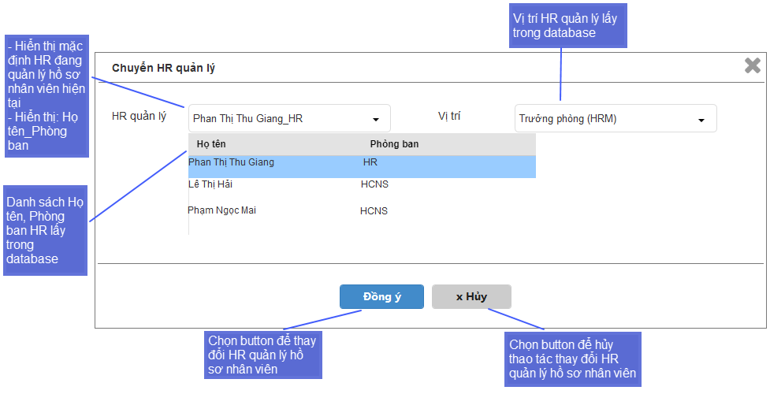

MÔ TẢ TRƯỜNG THÔNG TIN/ FIEDL DESCRIPTION
Trường thông tin | Loại |  | Chỉnh sửa/Không chỉnh sửa |  | Bắt buộc |  | Giá trị | Sử dụng dữ liệu/Công thức tính |  | Lưu ý khác
- Các nút chức năng trên các giao diện
 | Button |  | Không chỉnh sửa |  | x |  | n/a |  |  | Click button -> popup màn hình Chuyển HR quản lý
Đồng ý | Button |  | Không chỉnh sửa |  | x |  | n/a
Hủy | Button |  | Không chỉnh sửa |  | x |  | n/a
- Trường thông tin trong form chuyển HR quản lý
Tên trường |  | Loại |  | Bắt buộc |  | Sử dụng dữ liệu |  |  | Ghi chú
HR quản lý |  | Droplist |  |  |  | Hiển thị dữ liệu Họ và tên, Phòng ban của nhân viên HR lấy trong datsbase |  |  | Hiển thị: Họ và tên_Phòng ban
Vị trí |  | Droplist |  |  |  | Hiển thị Vị trí của HR quản lý đã chọn, lấy dữ liệu trong database

QUY TẮC NGHIỆP VỤ/ BUSINESS RULES
Mã quy tắc nghiệp vụ/  Business Rule ID | Mô tả/ Description
BR01 | Bảng dữ liệu Table chỉ được hiển thị khi có giá trị mà giá trị đó tồn tại trong database (Giá trị để mặc định hoặc người dùng nhập)

